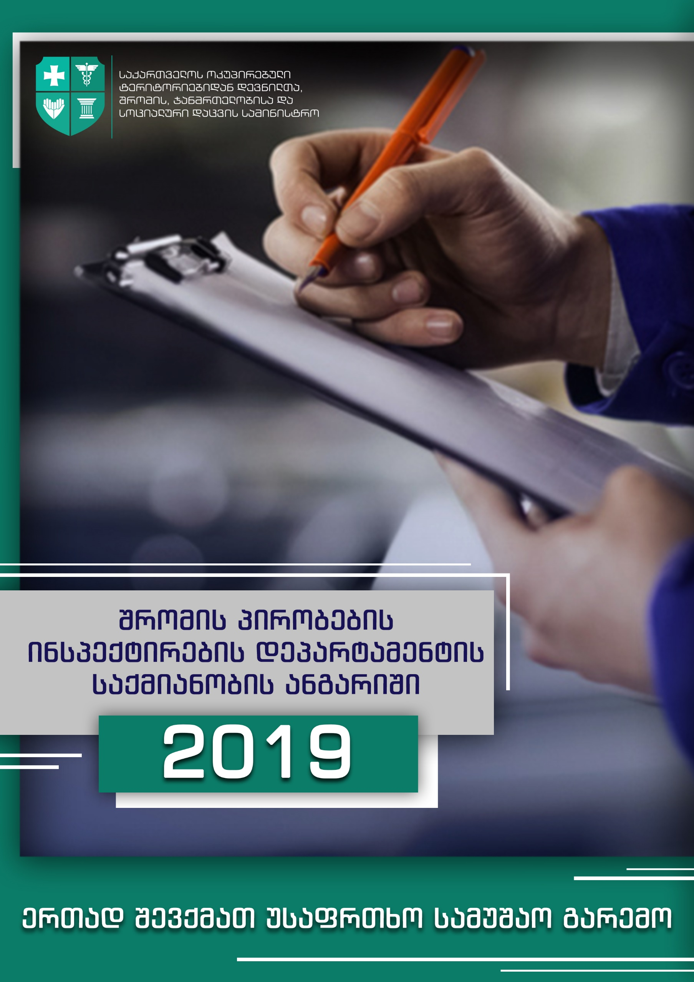

საქართველოს ოკუპირებული ტერიტორიებიდან დევნილთა, შრომის, ჯანმრთელობისა და სოციალური დაცვის სამინისტროს
შრომის პირობების ინსპექტირების დეპარტამენტის
2019 წლის საქმიანობის ანგარიში

თბილისი
2019 წელი

შემაჯამებელი მიმოხილვა
2015 წელს, საქართველოს ოკუპირებული ტერიტორიებიდან დევნილთა, შრომის, ჯანმრთელობისა და სოციალური დაცვის სამინისტროში შრომის პირობების ინსპექტირების დეპარტამენტი შეიქმნა. მას შემდეგ, დღემდე ქვეყანაში შრომის უსაფრთხოებისა და ჯანმრთელობის დაცვის მიმართულებით მრავალი წარმატებული ნაბიჯი გადაიდგა. 2006 წლიდან თითქმის 10 წლის მანძილზე, ქვეყანაში ფაქტობრივად არ არსებობდა საზედამხედველო სისტემა, რომელიც შრომის კანონმდებლობითა და ტექნიკური რეგლამენტებით განსაზღვრული მოთხოვნების აღსრულებას გააკონტროლებდა. შესაბამისად, დეპარტამენტს საწყის ეტაპზე მთელი ქვეყნის მასშტაბით ასეულობით სარეკომენდაციო ხასიათის ინსპექტირებების განხორციელება დასჭირდა, რომელიც შრომის უსაფრთხოების კულტურის ნაკლებობის ფონზე, მიზნად ისახავდა ცნობიერების ამაღლებასა და სრულყოფილი ინსპექტირების პროცესის დასაწყებად ნიადაგის მომზადებას. გარდა ამისა, თანამედროვე სტანდარტების დამკვიდრების მიზნით, შრომის პირობების ინსპექტირების დეპარტამენტმა სოციალური პარტნიორების, ადგილობრივი ექსპერტებისა და სხვადასხვა უწყებების აქტიური ჩართულობითა და ევროკავშირის მხარდაჭერით, დაამუშავა და საქართველოს კანონმდებლობაში ტრანსპოზიციისთვის მოამზადა 8 ევროდირექტივა, რომელიც ეკონომიკის სხვადასხვა სექტორში შრომის უსაფრთხოების მინიმალურ სტანდარტებს აწესებს.
ინსტიტუციური გაძლიერებისა და გამოცდილების შეძენის, ასევე ცნობიერების ასამაღლებელი მრავალი განხორციელებული აქტივობის შემდგომ, 2018 წელს, შემუშავებულ იქნა „შრომის უსაფრთხოების შესახებ“ საქართველოს კანონი, რომელიც პირველ ეტაპზე მომეტებული საფრთხის შემცველ ობიექტებზე ინსპექტირების განხორციელების სავალდებულო მანდატს აწესებდა, ხოლო 2019 წლის ცვლილებების შედეგად, შრომის უსაფრთხოების კანონს ორგანული კანონის სტატუსი მიენიჭა, რომლის მიხედვითაც შრომის ინსპექციის მანდატი გაიზარდა, რაც ზედამხედველი უწყების მიერ დღე-ღამის ნებისმიერ დროს, წინასწარი შეტყობინების გარეშე ინსპექტირების განხორციელების უფლებას გულისხმობს. ამასთანავე, 2019 წლის 1 სექტემბრიდან ორგანული კაანონი ეკონომიკური საქმიანობის ყველა დარგზე გავრცელდა.
2015 წლიდან 2019 წლის პერიოდში დეპარტამენტის მიერ განხორციელებული ინსპექტირებები წლებისა და სახეობების მიხედვით წარმოდგენილია №1 დიაგრამაზე:

დიაგრამა №1

წყარო: საქართველოს ოკუპირებული ტერიტორიებიდან დევნილთა, შრომის, ჯანმრთელობისა და სოციალური დაცვის სამინისტრო

კანონის მიღების, მანდატის გაზრდის, სარეკომენდაციო/სავალდებულო ხასიათის ინსპექტირებებისა და ადგილობრივი თუ საერთაშორისო ორგანიზაციების მხარდაჭერით განხორციელებული ცნობიერების ასამაღლებელი კამპანიების შედეგად ქვეყანაში შრომის უსაფრთხოების კულტურა მნიშვნელოვნად შეიცვალა დადებითი მიმართულებით. ამაზე მეტყველებს სამუშაო სივრცეში მომხდარი უბედური შემთხვევების შემცირების მაჩვენებელი. აღსანიშნავია, რომ წინა წელთან შედარებით 2019 წლისათვის სამუშაო სივრცეში მომხდარი ფატალური შემთხვევების რაოდენობამ 24%-ით, ხოლო სამუშაო სივრცეში დაშავებულთა რაოდენობამ კი დაახლოებით 16 %-ით იკლო. გარდა ამისა, წინა წელთან შედარებით შრომის უსაფრთხო და ჯანსაღი გარემოს შექმნის მიზნით ზედამხედველობა დაახლოებით 20-ჯერ მეტ დასაქმებულ პირს შეეხო. აღნიშნული სტატისტიკური მაჩვენებელი ცხადყოფს, რომ საქართველოს მთავრობის მიერ, 2015 წლიდან შრომის უსაფრთხოების მიმართულებით განხორციელებული რეფორმები შედეგისმომცემია, რაც მიღწეული იქნა ქმედითი და დაბალანსებული საზედამხედველო პოლიტიკის თანმიმდევრული განხორციელებით.

დიაგრამები და ცხრილები
№ | დიაგრამები | გვერდი
 | შრომის ინსპექციის მიერ 2015-2019წლებში შემოწმებული ობიექტების რაოდენობა | 5
 | 2019 წლისათვის შრომის პირობების ინსპექტირების დეპარტამენტის ზედამხედველობის მიმართულებები | 9
 | დეპარტამეტნის სტრუქტურა | 12
 | ,,შრომის უსაფრთხოების შესახებ“ საქართველოს ორგანული კანონის შესაბამისად შემოწმებული ობიექტების რაოდენობა ეკონომიკური საქმიანობის სახეების მიხედვით საქართველოს ერვნული კლასიფიკატორის სეკ-2016 შესაბამისად | 15
 | ,,შრომის უსაფრთხოების შესახებ“ საქართველოს ორგანული კანონის შესაბამისად შემოწმებული ობიექტების ფარდობითი სიხშირეები თბილისსა და რეგიონებში. | 16
 | ,,შრომის უსაფრთხოების შესახებ“ საქართველოს ორგანული კანონი შესაბამისად შემოწმებისას გამოვლენილი დარღვევები: | 17
 | N682 პროგრამის ფარგლებში შემოწმებული ობიექტების რაოდენობა ეკონომიკური საქმიანობის სახეების მიხედვით საქართველოს ეროვნული კლასიფიკატორის სეკ-2016 შესაბამისად | 20
 | N682 პროგრამის ფარგლებში შემოწმებული ობიექტების რაოდენობა რეგიონების მიხედვით | 21
 | N682 პროგრამით შემოწმებულ ობიექტებზე დაფიქსირებული დარღვევების ფარდობითი სიხშირეები | 22
 | შრომითი უფლებების მიმართულებით N682 პროგრამით შემოწმებისას დაფიქსირებული დარღვევები | 24
 | სამუშაო ადგილზე დაღუპულთა და დაშავებულთა თანაფარდობა | 27
 | დაღუპულთა და დაშავებულთა რაოდენობა ეკონომიკუირ საქმიანობის სახეების სეკ-2016-ის მიხედვით | 27
 | რეგიონების მიხედვით სამუშაო ადგილზე დაღუპულთა და დაშავებულთა რაოდებობა | 28
 | კლასიფიცირებული საწარმოო უბედური შემთხვევები | 29
 | დაზიანებათა ტიპების ფარდობითი სიხშირეები | 30
 | საწარმოო ინციდენტთა რაოდენობა დასაქმებულთა ასაკის მიხედვით | 30
 | საწარმოო ინციდენტების რაოდენობა დასაქმებულთა სამუშაო გამოცდილების მიხედვით | 31
 | საწარმოო უბედური შემთხვევის შედეგად დაღუპულთა რაოდენობა ასაკისა და სამუშაო გაცდილებისა მიხედვით | 31
 | პარეტოს დიაგრამა | 34
 | სამუშაო ადგილზე დაღუპულთა და დაშავებულთა რაოდენობები 2018-2019 წლებში | 35
 | 2018-2019 წლებში ყოველ 100 ათას დასაქმებულზე საწარმოო უბედური შემთხვევის შედეგად დაღუპულთა და დაშავებულთა რაოდენობა | 36
 | სერტიფიცირებულ შრომის უსაფრთხოების სპეციალისტთა რაოდენობა სქესობრივ ჭრილში | 37
 | სერტიფიცირებულ შრომის უსაფრთხოების სპეციალისტთა რაოდენობა სწავლების განმახორციელებელი ორგანიზაციების შესაბამისად | 38
 | საქართველოს სატელევიზიო გადაცემებში დეპარტამენტის უფროსისა და თანამშრომელთა მონაწილეობა შრომის უსაფრთხოების საკითხებთან დაკავშირებით, რაოდენობრივად | 54
 | შრომის უსაფრთხოების საკითხებთან დაკავშირებით პრესის სხვადასხვა წარმომადგენელთან ჩაწერილ ინტერვიუთა რაოდენობა | 54
№ | ცხრილები | გვერდი
1 | 2019 წელს მომზადებული ნორმატიული აქტები და განხორციელებული საკანონმდებლო ცვლილებები | 40
2 | 2019 წელს გაფორმებული ურთიერთანამშრომლობის მემორანდუმები | 43
3 | 2019-2022 წლებისათვის ასოცირების ხელშეკრულების XXX დანართით განსაზღვრული, შრომის უსაფრთხოების ევროდირექტივები,  რომლებიც შესულია Twinning პროექტში | 45
4 | 2015 წლიდან 2019 წლის ჩათვლით შრომის პირობების ინსპექტირების დეპარტამენტის საქმიანობასთან დაკავშირებით გაფორმებული ურთიერთთანამშრომლობის მემორანდუმი | 59
5 | 2019-2022 წლებისათვის ასოცირების ხელშეკრულების XXX დანართით განსაზღვრული, შრომითი უფლებებისა და შრომის უსაფრთხოების ევროდირექტივები, რომლებიც შესულია Twinning პროექტში | 60
6 | შრომის უსაფრთხოების მიმართულებით მიმდინარე და დაგეგმილი აქტივობები | 63
7 | 2019 წლისათვის განხორციელებული სამუშაო ჯგუფის ფორმატის შეხვედრები | 65
8 | 2019 წელს დეპარტამენტში განხორციელებული ტრენინგები | 71

აბრევიატურები

OSH- შრომის უსაფრთხოება და ჯანმრთელობა
ILO - შრომის საერთაშორისო ორგანიზაციო
LIMS - შრომის ინსპექციის მართვის სისტემა
LCID - შრომის პირობების ინსპექტირების დეპარტამენტი
MoIDPLHSA - საქართველოს ოკუპირებული ტერიტორიებიდან დევნილთა, შრომის, ჯანმრთელობისა და სოციალური დაცვის სამინისტრო
IOM -მიგრაციის საერთაშორისო ორგანიზაცია
GIZ - გერმანიის საერთაშორისო თანამშრომლობის საზოგადოება
PSD TVET SC - „კერძო სექტორის განვითარება და პროფესიული განათლება სამხრეთ კავკასიაში“
IALI - შრომის ინსპექციის საერთაშორისო ასოციაცია
IOSH - შრომის უსაფრთხოებისა და ჯანმრთელობის ინსტიტუტი
NEBOSH - სამუშაო უსაფრთხოებისა და ჯანმრთელობის საგამოცდო ეროვნული საბჭო
EU-OSHA - შრომის უსაფრთხოებისა და ჯანმრთელობის ევროპული სააგენტო
UN Women - გაეროს ქალთა ორგანიზაცია
TACSA - ტექნიკური და სამშენებლო ზედამხედველობის სააგენტო

ს ა რ ჩ ე ვ ი
შემაჯამებელი მიმოხილვა 4
დიაგრამები და ცხრილები 6
აბრევიატურები 7
1. შრომის პირობების ინსპექტირების დეპარტამენტის საქმიანობის საფუძვლები 9
2. შრომის პირობების ინსპექტირების დეპარტამენტის მიზნები და ამოცანები 10
3. დეპარტამენტის სტრუქტურა 12
4. სტატისტიკური მონაცემები 14
4.1 ინსპექტირებების რაოდენობა სახეების მიხედვით 14
4.1.1. დეპარტამენტის მიერ ,,შრომის უსაფრთხოების შესახებ“ საქართველოს ორგანული კანონის შესაბამისად განხორციელებული ინსპექტირებები 15
4.1.2. საქართველოს მთავრობის №682 დადგენილების შესაბამისად განხორციელებული ინსპექტირებები 20
4.1.3. საქართველოს მთავრობის №112 დადგენილების შესაბამისად განხორციელებული ინსპექტირებები 25
4.1.4. სამუშაო სივრცეში მომხდარი უბედური შემთხვევები სექტორის, ადგილისა და ზიანის მიხედვით 26
4.2 შრომის უსაფრთხოების სპეციალისტთა რაოდენობა 37
5. ორგანული კანონის შესაბამისად მომზადებული ნორმატიული აქტები და 2019 წელს განხორციელებული საკანონმდებლო ცვლილებები 40
6. თანამშრომლობა სხვადასხვა ადგილობრივ უწყებებთან 42
7. საერთაშორისო თანამშრომლობა და მიმდინარე პროექტები 44
8. შრომის პირობების ინსპექტირების დეპარტამენტის სხვა აქტივობები 49
8.1. ცნობიერების ასამაღლებელი კამპანიები 50
8.2. შრომის ინსპექციის საქმიანობასთან დაკავშირებული სამუშაო ჯგუფის ფორმატის შეხვედრები 52
8.3. ურთიერთობა მასმედიასთან 53
8.4. ტრენინგები 55
9. შრომის პირობების ინსპექტირების დეპარტამენტის გამოწვევები 56
10. სამომავლო გეგმები 57
დანართი 59

შრომის პირობების ინსპექტირების დეპარტამენტის საქმიანობის საფუძვლები
შრომის პირობების ინსპექტირების დეპარტამენტი 2019 წელს ხელმძღვანელობს საქართველოს მთავრობის №682 დადგენილებით განსაზღვრული შრომის პირობების ინსპექტირების 2019 წლის სახელმწიფო პროგრამით, რომლის მიზანს წარმოადგენს დამსაქმებელთა და დასაქმებულთა დახმარება, ასევე შრომის კანონმდებლობითა და შრომის უსაფრთხოების ნორმებით გათვალისწინებული მოთხოვნების დაცვა. გარდა აღნიშნული პროგრამისა, დეპარტამენტი 2018 წლის აგვისტოდან ზედამხედველობას ახორციელებს „შრომის უსაფრთხოების შესახებ“ საქართველოს ორგანული კანონით განსაზღვრული ნორმების დაცვაზე.
აღნიშნულიდან გამომდინარე, შრომის პირობების ინსპექტირების დეპარტამენტი, 40 საშტატო ერთეულით, სახელმწიფო ზედამხედველობას ახორციელებს შრომის უსაფრთხოების ორგანული კანონით განსაზღვრული ნორმების აღსრულებაზე, იძულებითი შრომისა და შრომითი ექსპლუატაციის მიმართულებაზე და შრომის ინსპექტირების 2019 წლის სახელმწიფო პროგრამის ფარგლებში შრომითი უფლებების დაცვაზე.

დიაგრამა №2
2019 წლისათვის შრომის პირობების ინსპექტირების დეპარტამენტის ზედამხედველობის მიმართულებები
წყარო: საქართველოს ოკუპირებული ტერიტორიებიდან დევნილთა, შრომის, ჯანმრთელობისა და სოციალური დაცვის სამინისტრო

შრომის პირობების ინსპექტირების დეპარტამენტის მიზნები და ამოცანები
საქართველოს ოკუპირებული ტერიტორიებიდან დევნილთა, შრომის, ჯანმრთელობისა და სოციალური დაცვის სამინისტროს შრომის პირობების ინსპექტირების დეპარტამენტის ძირითად მიზანს წარმოადგენს შრომის უსაფრთხოების ნორმების დაცვის კონტროლი. ასევე იძულებითი შრომისა და შრომითი ექსპლუატაციის პრევენციის და მათზე რეაგირების მიზნით სახელმწიფო ზედამხედველობის განხორციელება და შრომის პირობების ინსპექტირების 2019 წლის სახელმწიფო პროგრამის ფარგლებში ზედამხედველობის განხორციელება.
აღნიშნული მიზნების აღსრულების პროცესში დეპარტამენტის ძირითად ამოცანებსა და კომპეტენციას წარმოადგენს:
- ორგანიზაცია-დაწესებულებებში შრომის უსაფრთხოებისადმი არსებული პირობების ინსპექტირების მიზნით, შესაბამისი სამართლებრივი ბაზის შემუშავება/სრულყოფა;
- შრომის უსაფრთხოებასთან დაკავშირებული განცხადებებისა და საჩივრების განხილვა და შესაბამისი რეკომენდაციების შემუშავება;
- სამუშაო ადგილებზე დისკრიმინაციული შემთხვევების ან იძულებითი შრომის პრევენციის მიზნით, შესაბამისი რეკომენდაციების შემუშავება;
- ორგანიზაცია-დაწესებულებებში შრომის უსაფრთხოების დაცვის მექანიზმების დანერგვის ხელშეწყობა;
- ადამიანით ვაჭრობის (ტრეფიკინგის) საფრთხეების შესახებ დამსაქმებელთა და დასაქმებულთა ცნობიერების ამაღლების მიზნით, შესაბამისი ღონისძიებების გატარება;
- შრომის უსაფრთხოების სფეროში სახელმწიფო პოლიტიკის განმსაზღვრელი დოკუმენტის შემუშავებაში მონაწილეობის მიღება;
- შრომის უსაფრთხოების საკითხებთან დაკავშირებით, შესაბამისი აქტების პროექტების მომზადებაში მონაწილეობის მიღება, „შრომის უსაფრთხოების შესახებ“ საქართველოს კანონით საზედამხედველო ორგანოს ფუნქციების შესასრულებლად საჭირო წინადადებებისა და საჭიროებისამებრ, კომპეტენციის ფარგლებში, შესაბამისი აქტის პროექტების მომზადება, სამინისტროს სხვა დარგობრივ დეპარტამენტებთან კოორდინაციით;
- შრომის უსაფრთხოების ნორმების დაცვის შემოწმების შედეგად მოპოვებული მონაცემების შეგროვება და სტატისტიკის წარმოება/ანალიზი, შრომის უსაფრთხოების საკითხებზე საზოგადოების ცნობიერების ამაღლება, საჭიროების შემთხვევაში, სხვადასხვა ტრენინგის ჩატარების ორგანიზება/ხელშეწყობა;
- კომპეტენციის ფარგლებში, იმ ინსტიტუტებთან თანამშრომლობა, რომელთა საქმიანობაც შრომის უსაფრთხოების საკითხებს უკავშირდება;
- „შრომის უსაფრთხოების შესახებ“ საქართველოს კანონით საზედამხედველო ორგანოს ფუნქციებისა და უფლებამოსილებების განხორციელება, მათ შორის, შრომის უსაფრთხოების სფეროში საქართველოს კანონმდებლობის დაცვის კონტროლი და მონიტორინგი;
- შრომის უსაფრთხოების მდგომარეობის შესახებ ყოველწლიური ანგარიშების მომზადება;
- შრომის უსაფრთხოების სფეროში გასაფორმებელი მემორანდუმების/ხელშეკრულებებისა და შეთანხმებების პროექტების მომზადება, სამინისტროს სხვა დარგობრივ დეპარტამენტებთან კოორდინაციით.
- საქართველოს კანონდებლობით მინიჭებული უფლებამოსილების ფარგლებში მოქალაქეთა განცხადებების, წერილების, საჩივრებისა და წინადადებების განხილვა;

დეპარტამენტის სტრუქტურა
შრომის პირობების ინსპექტირების დეპარტამენტის ინსტიტუციური გაძლიერებისა და განვითარების მიზნით 2018 წლის დასასრულს შეიქმნა ორი სამმართველო: ინსპექტირების სამმართველო და მონიტორინგისა და ზედამხედველობის სამმართველო, რომელთა დაკომპლექტება 2019 წლის მაისიდან დაიწყო და დეკემბრის თვეში დასრულდა.

დეპარტამენტი განისაზღვრა 40 საშტატო ერთეულით, ორივე სამმართველოსთვის კი გამოიყო 8 საშტატო ერთეული, რომლებიც სამმართველოებში შემდეგნაირად არიან წარმოდგენილნი:

დიაგრამა №3

სამმართველოთა კომპეტენცია შემდეგნაირად განისაზღვრა:

- ინსპექტირების სამმართველოს კომპეტენციაა ზედამხედველობის ქვეშ მყოფი ორგანიზაციების ინსპექტირება და გამოვლენილ დარღვევებზე შესაბამისი ადმინისტრაციული სახდელის გამოყენება; ასევე ორგანიზაციაში მომხდარი უბედური შემთხვევისა და პროფესიული დაავადებების მოკვლევა/აღრიცხვა; იძულებითი შრომის აღმოფხვრის მიზნით პრევენციული ზომების მიღება; დისკრიმინაციული შემთხვევების გამოვლენისას მათი შესწავლა, აღრიცხვა და რეკომენდაციების შემუშავება. შემოწმების შედეგად გამოვლენილი დარღვევების აღმოსაფხვრელად რეკომენდაციების გაცემა ორგანიზაციის ხელმძღვანელი პირისათვის; შრომის კანონმდებლობისა და შრომის უსაფრთხოებასთან დაკავშირებული საკანონმდებლო და ნორმატიული აქტის პროექტის შემუშავებაში მონაწილეობა; შრომის უსაფრთხოების სფეროში გასაფორმებელი მემორანდუმების/ხელშეკრულებებისა და შეთანხმებების პროექტების მომზადებაში ჩართვა, სამინისტროს სხვა დარგობრივ დეპარტამენტებთან კოორდინაციით; გარდა ამისა, უფლებამოსილების ფარგლებში განცხადებების, საჩივრების განხილვა და შესაბამისი რეკომენდაციების შემუშავებაში ჩართულობა; საზედამხედველო ორგანოს ფუნქციებისა და უფლებამოსილებების განხორციელება „შრომის უსაფრთხოების შესახებ“ საქართველოს ორგანული კანონის შესაბამისად; ასევე კანონმდებლობით დადგენილი წესით წარმომადგენლობითი ფუნქციის განხორციელება სასამართლოში.

- მონიტორინგისა და ზედამხედველობის სამმართველოს კომპეტენციაა ზედამხედველობის ქვეშ მყოფი ორგანიზაციების ინსპექტირების შედეგების მონიტორინგი და შეფასება; ასევე მოპოვებულ მონაცემთა შეგროვება და სტატისტიკის წარმოება/ანალიზი, შრომის უსაფრთხოების საკითხებზე საზოგადოების ცნობიერების ამაღლება, საჭიროების შემთხვევაში სხვადასხვა ტრენინგის ჩატარების ორგანიზება/ხელშეწყობა; შრომის უსაფრთხოების მდგომარეობის შესახებ ყოველწლიური ანგარიშების მომზადება; განცხადებების, საჩივრების განხილვაში მონაწილეობის მიღება და შესაბამისი რეკომენდაციების შემუშავება; წარმომადგენლობის განხორციელება სასამართლოში და სასამართლოს გადაწყვეტილებათა აღსრულება კანონმდებლობით დადგენილი წესით; ასევე კონსულტაციის გაწევა შრომითი ურთიერთობების, შრომის უსაფრთხოების სფეროში დაინტერესებული პირებისათვის; შრომის უსაფრთხოების სფეროში სახელმწიფო პოლიტიკის განმსაზღვრელი დოკუმენტის შემუშავებაში მონაწილეობის მიღება.

სტატისტიკური მონაცემები

ინსპექტირებების რაოდენობა სახეების მიხედვით
როგორც აღინიშნა საქართველოს ოკუპირებული ტერიტორიებიდან დევნილთა, შრომის, ჯანმრთელობისა და სოციალური დაცვის სამინისტროს შრომის პირობების ინსპექტირების დეპარტამენტი ზედამხედველობას ახორციელებს სამი მიმართულებით:
- სამუშაო ადგილზე შრომის უსაფრთხოებისა და ჯანმრთელობის მოთხოვნების შესაბამისობა;
- შრომის კანონმდებლობით გათვალისწინებული მოთხოვნების დაცვა;
- იძულებითი შრომისა და შრომითი ექსპლუატაციის პრევენცია;
სამივე მიმართულებით დეპარტამენტი ზედამხედველობას ახორციელებს ინსპექტირების გზით, რომელიც ხორციელდება პროაქტიური და რეაქტიური მიმართულებით, რომელთა მიზანია სამუშაო ადგილზე ჯანმრთელობის დაცვისა და უსაფრთხოების სისტემების დანერგვის/დაცვის ხელშეწყობა.
აღნიშნული მიზნით 2019 წლის პერიოდში შრომის პირობების ინსპექტირების დეპარტამენტის მიერ განხორციელდა 1575 ინსპექტირება და რეინსპექტირება:
- ,,შრომის უსაფრთხოების შესახებ“ საქართველოს ორგანული კანონის შესაბამისად 1264 (პირველადი და შემდგომი, დარღვევების აღმოფხვრამდე) ინსპექტირება - 558 ობიექტზე;
- „შრომის პირობების ინსპექტირების 2019 წლის სახელმწიფო პროგრამის დამტკიცების შესახებ“ საქართველოს მთავრობის 2018 წლის 31 დეკემბრის N682 დადგენილების შესაბამისად 150 ინსპექტირება 150 ობიექტზე, მათ შორის 19 კომპანიის 107 ობიექტი შემოწმდა შრომითი უფლებების მიმართულებით;
- „იძულებითი შრომისა და შრომითი ექსპლუატაციის პრევენციის და მათზე რეაგირების მიზნით სახელმწიფო ზედამხედველობის განხორციელების წესის დამტკიცების შესახებ“ საქართველოს მთავრობის 2016 წლის 7 მარტის № 112 დადგენილების შესაბამისად 127 ინსპექტირება -127 ობიექტზე. (მათგან 111 გეგმური და 16 არაგეგმური);
- საწარმოო უბედური შემთხვევის მოკვლევისთვის - 35 ინსპექტირება;

შრომის პირობების ინსპექტირების დეპარტამენტის მანდატი, შრომის უსაფრთხო და ჯანსაღი გარემოს შექმნის მიზნით ზედამხედველობა გაუწიოს დამსაქმებლის მიერ სამუშაო ადგილზე გატარებულ პრევენციულ ღონისძიებებს, ჯამში შეეხო დაახლოებით 90 000 დასაქმებულს.

დეპარტამენტის მიერ ,,შრომის უსაფრთხოების შესახებ“ საქართველოს ორგანული კანონის შესაბამისად განხორციელებული ინსპექტირებები
2019 წლის საანგარიშო პერიოდში ,,შრომის უსაფრთხოების შესახებ“ საქართველოს ორგანული კანონის შესაბამისად 1264 (პირველადი და შემდგომი, დარღვევების სრულ გამოსწორებამდე) ინსპექტირება განხორცილედა 558 ობიექტზე; შემოწმებული ობიექტების რაოდენობა ეკონომიკური საქმიანობის სახეების მიხედვით, საქართველოს ეროვნული კლასიფიკატორის სეკ-2016 შესაბამისად, ასახულია №4 დიაგრამაზე.

დიაგრამა №4
,,შრომის უსაფრთხოების შესახებ“ საქართველოს ორგანული კანონის შესაბამისად შემოწმებული ობიექტების რაოდენობა ეკონომიკური საქმიანობის სახეების მიხედვით საქართველოს ერვნული კლასიფიკატორის სეკ-2016 შესაბამისად
B - სამთომოპოვებითი მრეწველობა და კარიერის დამუშავება;
C - დამამუშავბელი მრეწველობა (ლითონის, პლასტმასის, ქიმიურინივთიერებების, ბეტონის, ქაღალდის, მინის, ტრიკოტაჟის);
D - ელექტროენერგიის წარმოება და მიწოდება;
F1 - საცხოვრებელი და არასაცხოვრებელი შენობების მშენებლობა;
F2 - სამოქალაქო მშენებლობა, სპეციალიზებული სამონტაჟო და სადემონტაჟოსამუშაოები;
G - საბითუმო და საცალო ვაჭრობა ნავთობპროდუქტებით;
H - ტრანსპორტი და დასაწყობება;
I - განთავსების საშუალებებით უზრუნველყოფის საქმიანობები;
N - ადმინისტრაციული და დამხმარე მომსახურების საქმიანობები;
R - ხელოვნება, გართობა, დასვენება.

წყარო: საქართველოს ოკუპირებული ტერიტორიებიდან დევნილთა, შრომის, ჯანმრთელობისა და სოციალური დაცვის სამინისტრო
შერჩევითი კონტროლის საფუძველზე, ეკონომიკური საქმიანობის სახეების - სეკ 2016-ის მიხედვით, სამთომოპოვებითი მრეწველობა და კარიერის დამუშავების B სექტორიდან შემოწმდა 36 ობიექტი, დამამუშავბელი მრეწველობის (ლითონის, პლასტმასის, ქიმიური ნივთიერებების, ბეტონის, ქაღალდის, მინის, ტრიკოტაჟის) C სექტორიდან - 119 ობიექტი; ელექტროენერგიის წარმოებისა და მიწოდების D სექტორიდან -26; საცხოვრებელი და არასაცხოვრებელი შენობების მშენებლობის F1 სექტორიდან 277; სამოქალაქო მშენებლობა, სპეციალიზებული სამონტაჟო და სადემონტაჟო სამუშაოების F2 სექტორიდან - 21; საბითუმო და საცალო ვაჭრობა ნავთობპროდუქტებით G სექტორიდან - 35 ; ტრანსპორტისა და დასაწყობების H სექტორიდან - 41; განთავსების საშუალებებით უზრუნველყოფის საქმიანობების I სექტორიდან - 1; ადმინისტრაციული და დამხმარე მომსახურების საქმიანობების N სექტორიდან - 1 და ხელოვნება, გართობა, დასვენების R სექტორიდან - 1 ობიექტი.

შრომის უსაფრთხოების ნორმების დაცვაზე ზედამხედველობის მიზნით ,,შრომის უსაფრთხოების შესახებ“ საქართველოს ორგანული კანონის შესაბამისად ინსპექტირება განხორციელდა როგორც თბილისში, ასევე რეგიონებში. თბილისსა და რეგიონებში შემოწმებული ობიექტების ფარდობითი სიხშირეები ასახულია №5 დიაგრამაზე.

დიაგრამა №5
,,შრომის უსაფრთხოების შესახებ“ საქართველოს ორგანული კანონის შესაბამისად შემოწმებული ობიექტების ფარდობითი სიხშირეები თბილისსა და რეგიონებში.

წყარო: საქართველოს ოკუპირებული ტერიტორიებიდან დევნილთა, შრომის, ჯანმრთელობისა და სოციალური დაცვის სამინისტრო

,,შრომის უსაფრთხოების შესახებ“ საქართველოს ორგანული კანონის შესაბამისად თბილიში შემოწმდა 351 ობიექტი, აჭარაში - 41, გურიაში - 4, თიანეთში - 1, იმერეთში - 68, კახეთში - 10 , მცხეთა-მთიანეთში - 9 , რაჭა-ლეჩხუმში - 1, სამეგრელოში - 10, სამცხე-ჯავახეთში - 7, ქვემო ქართლში - 34 , შიდა ქართლში - 22 ობიექტი.
შემოწმების შედეგად გამოვლინდა შეუსაბამობები საქართველოს ორგანულ კანონთან ,,შრომის უსაფრთხოების შესახებ“ და სხვადასხვა ტექნიკურ რეგლამენტთან, რომლებზეც განხორცილდა შესაბამისი რეაგირება.
შემოწმების შედეგად გამოვლენილი დარღვევების ფარდობითი სიხშირეები ასახულია №6 დიაგრამაზე.

დიაგრამა №6
,,შრომის უსაფრთხოების შესახებ“ საქართველოს ორგანული კანონი შესაბამისად შემოწმებისას გამოვლენილი დარღვევები:

წყარო: საქართველოს ოკუპირებული ტერიტორიებიდან დევნილთა, შრომის, ჯანმრთელობისა და სოციალური დაცვის სამინისტრო

შემოწმების პროცესში გამოვლინდა 4806 დარღვევა. დარღვევათა პროცენტული წილი შემდეგნაირად გადანაწილდა:
- ყველაზე მეტად საწარმოებში არ ხდება რისკების შეფასება (11%). რისკების შეფასება - ეს არის ღონისძიებათა კომპლექსი, რომელიც მოიცავს სამუშაო სივრცეში სამუშაო პროცესთან დაკავშირებული საფრთხეების იდენტიფიცირებას, ანალიზს, შეფასებასა და პრევენციული ღონისძიებების განსაზღვრას; არის გამოვლენა იმ ფაქტორებისა, რამაც შესაძლოა გამოიწვიოს თანამშრომელთა დაზიანება ან დასნეულება სამსახურეობრივი მოვალეობის შესრულებისას; რისკების შეფასება მენეჯმენტის მართვის ერთ-ერთი აუცილებელი და უმნიშვნელოვანესი ეტაპია, რომელიც საშუალებას იძლევა ჯანმრთელობისა და შრომის უსაფრთხოების ეფექტურად მართვის გზით შეამციროს პოტენციურ ჯარიმებთან და დაშავებული თანამშრომლების საჩივრებთან დაკაშირებული ასანაზღაურებელი ხარჯები, აამაღლოს დამსაქმებლის რეპუტაცია, იზრუნოს თანამშრომლების ჯანმრთელობასა და უსაფრთხოებაზე, უფრო პროდუქტიული და ბედნიერი გახადოს მუშახელი. რისკების შეფასება არის საშუალება, დარწმუნდეს დამსაქმებელი, რომ სამუშაოსთან დაკავშირებული სერიოზული რისკების მართვა ხდება რენტაბელური კონტროლის მექანიზმების მეშვეობით.
- გამოიკვეთა, რომ დასაქმებულები სამუშაო პროცესისას ინდივიდუალური დაცვის საშუალებების გარეშე მუშაობენ (10%). რიგ შემთხვევებში დამსაქმებული აძლევს დასაქმებულს ინდივიდუალური დაცვის საშუალებებს, თუმცა დასაქმებულები არ იყენებენ. ამის მიზეზად ასახელებენ იმას, რომ მოუხერხებელია, ხელს უშლით გამოყენება, ასევე მათი დიდი ნაწილი არის შეუსაბამო შესასრულებელ სამუშაოსთან. ნაწილი ამბობს, რომ არ ხდება ინდივიდუალური დაცვის საშუალებების გამოყენებაზე კონტროლი და ამიტომ არ ატარებს;
- დარღვევათა მორიგ ჩამონათვალშია სწავლება/ტრენინგებისა და ინსტრუქტაჟების ჩაუტარებლობა (9%). ინსტრუქტაჟებსა და სწავლებებს დიდი მნიშვნელობა ენიჭება უსაფრთხო მუშაობის პროცედურებში, ის რისკის კონტროლის ერთ-ერთი მნიშვნელოვანი შემადგენელი ნაწილია. უსაფრთხო მუშაობის სტანდარტები და წესები შეიცავს ინფორმაციას იმის შესახებ, თუ როგორ უნდა ჩატარდეს სამუშაო ისე, რომ რისკის დონე მინიმუმამდე იყოს დაყვანილი. საწარმოთა დიდ ნაწილში დასაქმებულები ინსტრუქტაჟებს არ იცნობენ, ან ჟურნალებში უბრალოდ ხელმოწერები არსებობს, მაგრამ რა თემაზე და ვინ ჩაატარა სწავლება, უცნობია;
- 9%-ით განისაზღვრა ალკოჰოლურ, ნარკოტიკულ და ფსიქოტროპულ თრობაზე უკონტროლობა, რაც ხშირად საწარმოო ინციდენტის მიზეზი შეიძლება იყოს;
- საწარმოებში არ ხდება უბედური შემთხვევების აღრიცხვა, მოკვლევა და ანალიზი (9%), რაც შემდგომ საშუალებას იძლევა თავიდან იქნას აცილებული მსგავსი შემთხვევები;
- საწარმოს სიდიდის, საქმიანობის სფეროსა და სხვა პირობების გათვალისწინებით პირველადი სამედიცინო დახმარების უზრუნველსაყოფად აუცილებელი ზომების უგულებელყოფაზე მოდის 7%;
- ჩამონათვალში შემდეგი ადგილი უჭირავს დარღვევას, რომელიც უკავშირდება მანქანა-დანადგარების/ტექნიკური აღჭურვილობის უკონტროლობას (7%). საწარმოებში გვხვდება ისეთი მანქანა დანადგარები, მათ შორის ამწე მექანიზმები, რომელთაც არ გააჩნია მწარმოებლის მიერ გაცემული ტექნიკური პასპორტი, ან ტექნიკურად გამართულობის დამადასტურებელი დოკუმენტი;
- 7%-ით განისაზღვრა სხვადასხვა ტიპის დარღვევა, როგორიცაა: შეუსაბამო მოაჯირები, არაქარხნული ხარაჩოები, უსაფრთხოების ბადეების გამოუყენებლობა, ამწის მოუწყობელი კაბინა, საგანგებო სიტუაციებში სამოქმედო გეგმის უქონლობა, დაუცველი ელექტროუსაფრთხობა, მაფრთხილებელი იშნების უგულებელყოფა;
- საწარმოთა 6%-ს არ ჰყავს უსაფრთხოების სპეციალისტი, რომელმაც დამსაქმებელთან ერთად მუშაობის ყველა ეტაპზე ჯანმრთელობისთვის ზიანის მიყენების რისკის შესამცირებლად ან აღმოსაფხვრელად უნდა შეიმუშაოს თანმიმდევრული პრევენციული ღონისძიებების პოლიტიკის დოკუმენტი, მუშაობის ყველა ეტაპზე შეაფასოს და მართოს რისკები;
- საწარმოთა 5% მომეტებული საფრთხის შემცველ, მძიმე, მავნე და საშიშპირობებიან სამუშაოებზე დასაქმებულები არ ჰყავს დაზღვეული უბედური შემთხვევის დაზღვევით;
- ობიექტთა 5% სამშენებლო მოედნებზე იყენებს კუსტარულ კიბეებს;
- დარღვევათა გარკვეული წილი მოდის საწარმოო გარემო ფაქტორების - ფიზიკური ფაქტორების (მათ შორის, ტემპერატურა, ტენიანობა, ჰაერის მოძრაობის სიჩქარე, სითბური გამოსხივება, არამაიონებელი გამოსხივება, მაიონებელი გამოსხივება, საწარმოო ხმაური, ულტრაბგერა, ინფრაბგერა, ვიბრაცია, უპირატესად ფიბროგენული მოქმედების აეროზოლები (მტვერი), არასათანადო განათება, აეროიონები) და ქიმიური ფაქტორების (მათ შორის, ქიმიური სინთეზით მიღებული, ბიოლოგიური ბუნების მქონე ზოგიერთი ნივთიერება (ანტიბიოტიკები, ვიტამინები, ჰორმონები, ფერმენტები, ცილოვანი პრეპარატები) ან/და ნივთიერებები, რომელთა კონტროლისათვის ქიმიური ანალიზის მეთოდები გამოიყენება - შეუფასებლობაზე (4%); დამსაქმებელი ინსტრუმენტალურად არ ამოწმებს იმ გარემოს, რომელშიც დასაქმებულს უწევს მუშაობა;
- სამშენებლო მოედნებზე არსებულ დაუცველ ღიობებზე განაწილდა დარღვევათა 2%;
- ეკონომიკურ საქმიანობათა რეესტრში მომეტებული საფრთხის შემცველ, მძიმე, მავნე და საშიშპირობებიანი სამუშაობის დაურეგისტრირებლობის წილი 1%-ია;
- სამშენებლო მოედნებზე საშიში ზონების გამოყოფის იგნორირება განისაზღვრა 1%-ით.

პირველ ეტაპზე დაფიქსირებული შეუსაბამობებისთვის მეწარმეებს ადმინისტრაციული სამართალდარღვევებისთვის სახდელის ზომად განესაზღვრათ გაფრთხილება. გაფრთხილება გულისხმობს დამსაქმებლისთვის გონივრული ვადის მიცემას, რომლის ოდენობის განსაზღვრა ხდება დამსაქმებელთან შეთანხმებით, არსებული დარღვევის სიმძიმიდან გამომდინარე. პირველი გაფრთხილების შემდგომ, გონივრული ვადის გასვლისთანავე განმეორებითი ინსპექტირების შედეგად დაფიქსირდა, რომ 127-მა საწარმომ სრულად გამოასწორა დარღვევები, ხოლო 202 საწარმო შრომის უსაფრთხოების ნორმების დარღვევისთვის დაჯარიმდა 200-დან 14 000 ლარის ფარგლებში. 2 კალენდარული წლის განმავლობაში კრიტიკული დარღვევისთვის 2 საწარმო დაჯარიმდა 50 000 ლარის ოდენობით.

ზედამხედველი ორგანოსთვის ხელის შეშლის გამო 7 საწარმო დაჯარიმდა 4000 – 14 000 ლარის ფარგლებში.
მომეტებული საფრთხის შემცველი, მძიმე, მავნე და საშიშპირობებიანი საქმიანობების ეკონომიკურ საქმიანობათა რეესტრში დაურეგისტრირებლობისთვის 28 საწარმოს ადმინისტრაციული სახდელის ზომად განესაზღვრა 1000 ლარი.

ადმინისტრაციული ორგანოს (სამინისტროს) მიერ მიღებულ გადაწყვეტილებაზე, საანგარიშო პერიოდში დაფიქსირდა 37 ადმინისტრაციული საჩივარი, რომელთაგან მინისტრის ბრძანებით შექმნილი კომისიის მიერ დაკმაყოფილდა 6 შემთხვევა, ხოლო 9 შემთხვევა არ დაკმაყოფილდა. დარჩენილი საჩივრები განხილვის პროცესშია.
სამუშაო პროცესის შეჩერების გადაწყვეტილების დამტკიცების თაობაზე სასამართლოს მიემართა 117-ჯერ, რომელთაგან 92 ობიექტს, სამუშაო პროცესი შეუჩერდა, უსაფრთხოების ნორმების კრიტიკული დარღვევის გამო, მათგან 20-ს ობიექტზე მომხდარი საწარმოო უბედური შემთხვევის გამო, ხოლო დანარჩენზე განხორციელდა ინსპექტირება.

საქართველოს მთავრობის №682 დადგენილების შესაბამისად განხორციელებული ინსპექტირებები

„შრომის პირობების ინსპექტირების 2019 წლის სახელმწიფო პროგრამის დამტკიცების შესახებ“ საქართველოს მთავრობის 2018 წლის 31 დეკემბრის N682 დადგენილების შესაბამისად 150 ინსპექტირება განხორცილედა 150 ობიექტზე, მათ შორის 19 კომპანიის 107 ობიექტი შემოწმდა შრომითი უფლებების მიმართულებით.
N682 პროგრამის ფარგლებში შემოწმებული ობიექტების რაოდენობა ეკონომიკური საქმიანობის სახეების მიხედვით საქართველოს ეროვნული კლასიფიკატორის სეკ-2016 შესაბამისად ასახულია №7 დიაგრამაზე.

დიაგრამა №7
N682 პროგრამის ფარგლებში შემოწმებული ობიექტების რაოდენობა ეკონომიკური საქმიანობის სახეების მიხედვით საქართველოს ეროვნული კლასიფიკატორის სეკ-2016 შესაბამისად.
C - დამამუშავბელი მრეწველობა;
F2 - სპეციალიზებული სამონტაჟო სამუშაოები;
G - საბითუმო და საცალო ვაჭრობა;
H - ტრანსპორტი და დასაწყობება;
K - საფინანსო საქმიანობები;
I - განთავსების საშუალებებით უზრუნველყოფის საქმიანობები;
N - ადმინისტრაციული და დამხმარე მომსახურების საქმიანობები;
O - სახელმწიფო მმართველობა და თავდაცვა;
P – განათლება;
Q – ჯანდაცვა;
S - პერსონალური მომსახურების საქმიანობები;
R - ხელოვნება, გართობა, დასვენება.

წყარო: საქართველოს ოკუპირებული ტერიტორიებიდან დევნილთა, შრომის, ჯანმრთელობისა და სოციალური დაცვის სამინისტრო

C - დამამუშავებელი მრეწველობის სექტორში შემოწმდა 13 ობიექტი; F2 - სპეციალიზებული სამონტაჟო სამუშაოების სექტორში -1 ობიექტი; G - საბითუმო და საცალო ვაჭრობის სექტორში - 65; H - ტრანსპორტისა და დასაწყობების სექტორში - 3; K - საფინანსო საქმიანობების სექტორში - 1; I - განთავსების საშუალებებით უზრუნველყოფის საქმიანობების სექტორში - 48; N - ადმინისტრაციული და დამხმარე მომსახურების საქმიანობების სექტორში - 4; O - სახელმწიფო მმართველობისა და თავდაცვის სექტორში - 1; P – განათლების სექტორში - 1; Q – ჯანდაცვის სექტორში - 8; S - პერსონალური მომსახურების საქმიანობების სექტორში - 3; R - ხელოვნება, გართობა, დასვენების ექტორში -2 ობიექტი.

დიაგრამა №8
N682 პროგრამის ფარგლებში შემოწმებული ობიექტების რაოდენობა რეგიონების მიხედვით

წყარო: საქართველოს ოკუპირებული ტერიტორიებიდან დევნილთა, შრომის, ჯანმრთელობისა და სოციალური დაცვის სამინისტრო

როგორც დიაგრამიდან ჩანს, თბილისში შემოწმდა 107, აჭარაში - 9, იმერეთში - 3, კახეთში - 9, სამეგრელოში - 2, სამცხე-ჯავახეთში 6, ქვემო ქართლში - 10, ხოლო შიდა ქართლში - 4 ობიექტი.
682 პროგრამის საფუძველზე შემოწმებულ ობიექტებზე დაფიქსირებული დარღვევვების ფარდობითი სიხშირეები ასახულია №9 დიაგრამაზე.

დიაგრამა №9
682 პროგრამით შემოწმებულ ობიექტებზე დაფიქსირებული დარღვევების ფარდობითი სიხშირეები

წყარო: ოკუპირებული ტერიტორიებიდან დევნილთა, შრომის, ჯანმრთელობისა და სოციალური დაცვის სამინისტრო
ჩატარებული ინსპექტირებების ფარგლებში გამოიკვეთა ყველაზე მნიშვნელოვანი შემდეგი დარღვევები:

რისკების შეუფასებლობა - 8%, სახანძრო უსაფრთხოების დაუცველობა - 8%, უსაფრთხოების სპეციალისტის ინსტიტუტის იგნორირება - 8%, უბედური შემთხვევები და ტრავმატიზმი არ აქვს აღრიცხული -7%-ს, პირველადი სამედიცინო დახმარებაზე სწავლების უგულებელყოფა - 7%, სახანძრო უსაფრთხობეზე ინსტრუქტაჟის ჩაუტარებლობა - 7%, შრომის უსაფრთხოების საკითხებზე სწავლების ჩაუტარებლობა - 7%, საწარმოო ფიზიკური ფაქტორები არ აქვს გაზომილი - 6%, ქიმიური საშუალებები არასწორად აქვს დასაწყობებული - 6%, საგანგებო სიტუაციების მართვის გეგმა არ აქვს - 6%, სააფთიაქო ყუთი არ აქვს - 5%, ინდივიდუალური დაცვის საშუალებებით არ არის აღჭურვილი - 4%, დასაქმებულთათვის გასახდელი კარადები არ გააჩნია - 3%, ელექტროუსაფრთხოების წესები დარღვეული აქვს - 2%, მაფრთხილებელი ნიშნები არ აქვს - 2%, დასაქმებულთათვის მოსასვენებელი ადგილი არ გააჩნია - 2%, მანქანა-დანადგარების გამართულობის დამადასტურებელი დოკუმენტაცია ვერ წარმოადგინა - 2%, წინასწარი და პერიოდული სამედიცინო შემოწმება არ გააჩნია 1%, სანიტარულ-ჰიგიენური ნორმები დარღვეული აქვს - 1%, ვენტილაცია გაუმართავი აქვს - 1%, სამუშაო ცხელი ზედაპირები შესაბამისი ნიშნებით არ აქვს მარკირებული - 1%, 1%-ზე ნაკლები წილი განაწილდა ისეთ დარღვევებზე, როგორიცაა: მოუწესრიგებელი ერგონომიკა, ალკოჰოლურ და ნარკოტიკულ თრობაზე უკონტროლობა, მავნე აეროზოლებზე გაზომვების ჩაუტარებლობა, მაღალი წნევის ბალონების არასწორი დასაწყობება, სიმაღლიდან ვარდნის საფრთხე, მოაჯირების გარეშე არსებული ლიფტები, კუსტარული კიბეები, ხარაჩოები მოაჯირების გარეშე, ჩახერგილი საევაკუაციო გზები, დაუცველი მბრუნავი მექანიზმები, ღია ელექტროფარები, ნივთების ცვენის საფრთხე.

682 პროგრამით შრომითი უფლებების მიმართულებით შემოწმებისას დაფიქსირებული დარღვევები ასახულია №10 დიაგრამაზე.

დიაგრამა №10
შრომითი უფლებების მიმართულებით 682 პროგრამით შემოწმებისას დაფიქსირებული დარღვევები

წყარო: საქართველოს ოკუპირებული ტერიტორიებიდან დევნილთა, შრომის, ჯანმრთელობისა და სოციალური დაცვის სამინისტრო

შრომითი უფლებების შემოწმებისას დაფიქსირდა შემდეგი სახის დარღვევები:
არ არის დადებული ხელშეკრულება დასაქმებულებთან - 2%, ხელშეკრულების შეწყვეტის წესი დარღვეული აქვს - 3%, ხელფასები გაუცემელი აქვს -2%, უკანონოდ გათავისუფლება დაფიქსირდა - 2%, ხელშეკრულების შინაარსს არ იცნობს - 18%, არ იცნობს შინაგანაწესს - 8%, ზეგანაკვეთურს არ უნაზღაურებს - 14%, უქმე დღეებში ნამუშევარი, როგორც ზეგანაკვეთური არ უნაზღაურდება - 14%, 3 თვეზე მეტი პერიოდის მუშაობის პერიოდი ხელშეკრულებით არ აქვს გაფორმებული - 2%, ხელშეკრულების შინაარსი არ იცის დასაქმებულთა - 5%, გამოსაცდელი ვადის აუნაზღაურებლობა - 3%, შეუსაბამობა არსებულ სამუშაოსა და ხელშეკრულებით გათვალისწინებულს შორის - 9%, შვებულების აღების წესის დარღვევა - 8%, ხელშეკრულების შეუსაბამო ანაზღაურება - 2%, შესვენებისა და დასვენების დღეების გაუთვალისწინებლობა ხელშეკრულებაში - 8%, ხელშეკრულების შეწყვეტისას კომპენსაციის გაცემის წესის დარღვევა - 3%, საავადმყოფო ფურცელზე ყოფნის პერიოდის აუნაზღაურებლობა - 3%.
თითოეულ შემოწმებულ კომპანიაზე გაიცა შესაბამისი სარეკომენდაციო ხასიათის მითითება. მათგან ერთმა დამსაქმებელმა, გაცემული რეკომენდაციის საფუძველზე გასცა სახელფასო დავალიანება.

საქართველოს მთავრობის №112 დადგენილების შესაბამისად განხორციელებული ინსპექტირებები
საქართველოს მთავრობის 2016 წლის 7 მარტის „იძულებითი შრომისა და შრომითი ესპლუატაციის პრევენციისა და მათზე რეაგირების მიზნით, საქართველოს მთავრობის დადგენილებით დამტკიცდა სახელწიფო ზედამხედველობის განხორციელების წესი“ №112 დადგენილების მიხედვით, შრომის პირობების ინსპექტირების დეპარტამენტი განისაზღვრა საზედამხედველო ორგანოდ, რომელიც იძულებითი შრომისა და შრომითი ექსპლუატაციის გამოვლენისა და შემდგომი რეაგირების მიზნით ახორციელებს გეგმურ და არაგეგმურ ზედამხედველობას.

გეგმური ზედამხედველობა ხორციელდება მინისტრის ინდივიდუალურ ადმინისტრაციული სამართლებრივი აქტით დამტკიცებული ყოველწლიური გეგმის მიხედვით, ხოლო არაგეგმური ზედამხედველობა ხორციელდება საქართველოს კანონმდებლობით მინიჭებული უფლებამოსილების ფარგლებში გონივრული ეჭვის არსებობისას, რაც დასტურდება იძულებითი შრომისა და შრომითი ექსპლუატაციის შესახებ განცხადებით, საჩივრით ან ცხელ ხაზზე დატოვებული შეტყობინებით.

საქართველოს მთავრობის 2016 წლის N112 დადგენილების საფუძველზე შემოწმდა 127 კომპანია, რომელთაგან გეგმურად შემოწმდა 111 და არაგეგმურად 16. შემოწმების შედეგად ერთ კომპანიაში გამოვლინდა იძულებითი შრომისა და შრომითი ექსპლუატაციის შესაძლო ნიშნები, რომელიც რეაგირებისთვის გადაეგზავნა კომპეტენტურ უწყებებს.

სამუშაო სივრცეში მომხდარი უბედური შემთხვევები სექტორის, ადგილისა და ზიანის მიხედვით
,,შრომის უსაფრთხოების შესახებ“ საქართველოს ორგანული კანონის შესაბამისად ზედამხედველი ორგანო აკონტროლებს შრომის უსაფრთხოების ნორმების აღსრულებასა და გამოყენებას, ახორციელებს სამუშაო ადგილზე მომხდარი უბედური შემთხვევებისა და პროფესიული დაავადებების მოკვლევას და აღრიცხავს მათ საქართველოს კანონმდებლობით დადგენილი წესის შესაბამისად.

,,შრომის უსაფრთხოების“ შესახებ საქართველოს ორგანული კანონი სამუშაო სივრცეში მომხდარ უბედური შემთხვევას განმარტავს, როგორც სამუშაო პროცესში ან სამუშაო პროცესთან დაკავშირებით მომხდარ შემთხვევას, რომელსაც შედეგად მოჰყვა დასაქმებულის ან სხვა პირის ჯანმრთელობის დაზიანება, შრომისუნარიანობის შეზღუდვა ან დაკარგვა, გარდაცვალება ან მისი უგზო-უკვლოდ დაკარგულად აღიარება.

თავის მხრივ, ,,შრომის უსაფრთხოების შესახებ“ საქართველოს ორგანული კანონის მე-15 მუხლის შესაბამისად, დამსაქმებელი ვალდებულია ზედამხედველ ორგანოს აცნობოს უბედური შემთხვევის შესახებ საქართველოს ოკუპირებული ტერიტორიებიდან დევნილთა, შრომის, ჯანმრთელობისა და სოციალური დაცვის მინისტრის ბრძანება N01-11/ნ სამუშაო სივრცეში მომხდარი უბედური შემთხვევებისა და პროფესიული დაავადებების აღრიცხვის წესის და ფორმის, მოკვლევის პროცედურებისა და ანგარიშგების წესის შესაბამისად.

გარდა ამისა ,,საქართველოს შრომის, ჯანმრთელობისა და სოციალური დაცვის სამინისტროს სტრუქტურული ქვედანაყოფების დებულებების დამტკიცების შესახებ” საქართველოს შრომის, ჯანმრთელობისა და სოციალური დაცვის მინისტრის 2015 წლის 6 იანვრის №01-1/ნ ბრძანების მუხლი 2, პირველი პუნქტის ,,ა,, და ,,ა.გ.,, ქვეპუნქტების შესაბამისად დეპარტამენტის ფუნქციაში შევიდა ორგანიზაციაში მომხდარი უბედური შემთხვევების გამოკვლევა და აღრიცხვა. დეპარტამეტის მიერ მოკვლეულ იქნა 35 შემთხვევა.

,,შრომის უსაფრთხოების შესახებ“ საქართველოს ორგანული კანონის მე-5 და მე-15 მუხლების შესაბამისად, დამსაქმებელი ვალდებულია უზრუნველყოს სამუშაო სივრცეში მომხდარი უბედური შემთხვევების შესახებ 24 საათის განმავლობაში ზედამხედველ ორგანოსთვის შეტყობინება კანონით განსაზღვრული წესით. საწარმოში უბედური შემთხვევის შესახებ შეტყობინება გაკეთდა 150 შემთხვევაში, საწარმოო უბედური შემთხვევის შეუტყობინებლობისთვის 32 შემთხვევაში ადმინისტრაციული სახდელის სახით განისაზღვრა ჯარიმა 200 - 1000 ლარის ფარგლებში, ხოლო კანონით დადგენილი, საწარმოს მიერ უბედური შემთხვევის შიდა მოკვლევის ჩაუტარებლობის გამო 16 საწარმოს ადმინისტრაციული სახდელის ზომად გაფრთხილება დაეკისრა.

2019 წლის საანგარიშო პერიოდში სამუშაო ადგილზე დაიღუპა 45 და დაშავდა 168 დასაქმებული. დაღუპულთა და დაშავებულთა რაოდენობრივი თანაფარდობა თვალსაჩინოდ ასახულია №11 დიაგრამაზე.

დიაგრამა №11
სამუშაო ადგილზე დაღუპულთა და დაშავებულთა თანაფარდობა

წყარო: საქართველოს ოკუპირებული ტერიტორიებიდან დევნილთა, შრომის, ჯანმრთელობისა და სოციალური დაცვის სამინისტრო

დაღუპულთა და დაშავებულთა რაოდენობა ეკონომიკუირ საქმიანობის სახეების სეკ-2016-ის მიხედვით ასახულია №12 დიაგრამაზე.

დიაგრამა №12
დაღუპულთა და დაშავებულთა რაოდენობა ეკონომიკუირ საქმიანობის სახეების სეკ-2016-ის მიხედვით

წყარო: საქართველოს ოკუპირებული ტერიტორიებიდან დევნილთა, შრომის, ჯანმრთელობისა და სოციალური დაცვის სამინისტრო

საწარმოო უბედური შემთხვევის შედეგად მშენებლობის (F1 საცხოვრებელი და არასაცხოვრებელი შენობებისა და F2 სამოქალაქო მშენებლობის) სექტორში დაღუპულია 29 და დაშავებულია 54 დასაქმებული; დამამუშავებელი მრეწველობის C სექტორში დაღუპულია 5 და დაშავებული 42; სამთომოპოვებითი მრეწველობისა და კარიერის დამუშავების B სექტორში დაღუპულია 3 და დაშავებულია 16; სოფლის მეურნეობის A სექტორში დაშავებულია 2; ელექტროენერგიის მიწოდების D სექტორში დაღუპულია 4 და დაშავებული 6; ტრანსპორტისა და დასაწყობების H სექტორში გარდაცვლილია 1 და დაშავებულია 24; წყალმომარაგებისდა ნარჩენების მართვის E სექტორში დაღუპულია 2 და დაშავებულია 13; ნავთობპროდუქტების ვაჭრობის G სექტორში დაღუპულია 1 და დაშავებული 6; განთავსების საშუალებებით უზრუნველყფისა და საკვების მიწოდების საქმიანობების I სექტორში დაშავებულია 5 დასაქმებული.
რეგიონების მიხედვით სამუშაო ადგილზე დაღუპულთა და დაშავებულთა რაოდებობა განაწილებულია №13 დიაგრამაზე.

დიაგრამა №13
რეგიონების მიხედვით სამუშაო ადგილზე დაღუპულთა და დაშავებულთა რაოდებობა

წყარო: საქართველოს ოკუპირებული ტერიტორიებიდან დევნილთა, შრომის, ჯანმრთელობისა და სოციალური დაცვის სამინისტრო

,,შრომის უსაფრთხოების შესახებ“ საქართველოს ორგანული კანონის მე-14 მუხლის შესაბამისად, სამუშაო სივრცეში უბედური შემთხვევა კლასიფიცირდება მისი შედეგების და ერთ ჯერზე დაშავებული ადამიანების რაოდენობის მიხედვით, შემდეგნაირად:
ა) მსუბუქი უბედური შემთხვევა − უბედური შემთხვევის გამო მსუბუქი დაზიანება შრომისუნარიანობის დაკარგვის გარეშე ან შრომისუნარიანობის დაკარგვით არაუმეტეს 3 დღისა;
ბ) საშუალო სიმძიმის უბედური შემთხვევა − უბედური შემთხვევის გამო დაზიანება შრომისუნარიანობის დაკარგვით 3 დღიდან 40 დღემდე;
გ) მძიმე უბედური შემთხვევა − უბედური შემთხვევის გამო მუდმივი შრომისუუნარობის განვითარება ან ჯანმრთელობის მძიმე დაზიანება ან/და დროებითი შრომისუუნარობის განვითარება 40 კალენდარულ დღეზე მეტი ხნით;
დ) ფატალური უბედური შემთხვევა − უბედური შემთხვევის გამო ადამიანის (დასაქმებულის ან სხვა პირის) სამუშაო ადგილზე ან უბედური შემთხვევიდან 1 წლის განმავლობაში გარდაცვალება;
ე) მასობრივი უბედური შემთხვევა − უბედური შემთხვევის გამო 3 ან მეტი ადამიანის დაშავება, მათ შორის, 1 მძიმე უბედური შემთხვევა ან 1 ფატალური უბედური შემთხვევა.

,,შრომის უსაფრთხოების შესახებ“ საქართველოს ორგანული კანონის მე-15 მუხლის (სამუშაო სივრცეში უბედური შემთხვევებისა და პროფესიული დაავადებების შემთხვევების რეგისტრაცია, მოკვლევა და ანგარიშგება) მე-2 პუნქტის ,,გ.გ“ ქვეპუნქტის შესაბამისად დამსაქმებელი ვალდებულია, შეატყობინოს ზედამხედველ ორგანოს საშუალო, მძიემე, ფატალური და მასობრივი უბედური შემთხვევების შეასახებ. შესაბამისად, ზედამხედველი ორგანოს მიერ ხდება იმ საწამოო უბედური შემთხვევების აღრიცხვა, რომლებიც კლასიფიციდება, როგორც: საშუალო, მძიმე, ფატალური და მასობრივი.

საწარმოო უბედურ შემთხვევათაგან 2 არის მასობრივი, ხოლო დანარჩენი კლასიფიცირდა, როგორც 51 - მძიმე და 117 - საშუალო სიმძიმის უბედური შემთხვევა. დაშავებულთაგან 9 ქალი და 159 - კაცია. დაღუპულთაგან კი 45-ვე კაცია.

საწარმოო უბედური შემთხვევები კლასიფიკაციის მიხედვით ნაჩვენებია №14 დიაგრამაზე.

დიაგრამა №14
კლასიფიცირებული საწარმოო უბედური შემთხვევები

წყარო: საქართველოს ოკუპირებული ტერიტორიებიდან დევნილთა, შრომის, ჯანმრთელობისა და სოციალური დაცვის სამინისტრო

საწარმოო უბედური შემთხვევების შედეგად მიყენებული სხვადასხვა ტიპის დაზიანებათა ფარდობითი სიხშირეები თვალსაჩინოდ ნაჩვენებია №15 დიაგრამაზე.

დიაგრამა №15
დაზიანებათა ტიპების ფარდობითი სიხშირეები

წყარო: საქართველოს ოკუპირებული ტერიტორიებიდან დევნილთა, შრომის, ჯანმრთელობისა და სოციალური დაცვის სამინისტრო
საწარმოო უბედური შემთხვევების შედეგად დაზიანებათა 30% არის მოტეხილობა, 18% - დაბეჟილობა, 13% - ღრძობა, 11% - კიდურების თითების დაზიანება, 8%- დამწვრობა, 7%- ჭრილობა, მიყებებული სამუშაო საგნებითა და მასალებით, 5%- თავის დაზიანება, 4%- შინაგანი ორგანოების დაზიანება, 3% - გულ-მკერდის დაზიანება, 1%- კიდურების თითების ამპუტაცია.
დეპარტამენტის მიერ გამოკვლეულ იქნა საწარმოო ინციდენტები სამუშაო გამოცდილებისა და ასაკის მიხედვით.
№16 დიაგრამაზე ასახულია ასაკობრივ ჭრილში ინციდენტების რაოდენობა.

დიაგრამა №16
საწარმოო ინციდენტთა რაოდენობა დასაქმებულთა ასაკის მიხედვით

წყარო: საქართველოს ოკუპირებული ტერიტორიებიდან დევნილთა, შრომის, ჯანმრთელობისა და სოციალური დაცვის სამინისტრო
როგორც დიაგრამიდან ჩანს, საწარმოო უბედური შემთხვევა უკავშირდება 20 წლამდე ასაკის 2 დასაქმებულს, 20-დან 40 წლამდე ასაკის -102, 40-დან 60 წლამდე -90, ხოლო 60 და უფროსი ასაკის - 19 დასაქმებულს.
№17 დიაგრამაზე წარმოდგენილია საწარმოო ინციდენტების რაოდენობა დასაქმებულთა სამუშაო გამოცდილების მიხედვით.

დიაგრამა №17
საწარმოო ინციდენტების რაოდენობა დასაქმებულთა სამუშაო გამოცდილების მიხედვით.

წყარო: საქართველოს ოკუპირებული ტერიტორიებიდან დევნილთა, შრომის, ჯანმრთელობისა და სოციალური დაცვის სამინისტრო
დიგრამიდან ჩანს, რომ 1 წლამდე სამუშაო გამოცდილების მქონე დასაქმებულთან დაკავშირებულია 71 საწარმოო ინციდენტი, 1-დან 5 წლამდე სამუშაო გამოცდილების მქონე დასაქმებულთან - 88, 5-დან 10 წლამდე სამუშაო გამოცდილების მქონე დასაქმებულთან - 45 და 10 წელი და მეტი გამოცდილების მქონე დასაქმებულთან დაკავშირებულია 9 საწამოო ინციდენტი.

საწარმოო უბედური შემთხვევის შედეგად დაღუპულთა რაოდენობა მათი ასაკისა და სამუშაო გამოცდილების მიხედვით ნაჩვენებია №18 დიაგრამაზე

დიაგრამა №18
საწარმოო უბედური შემთხვევის შედეგად დაღუპულთა რაოდენობა ასაკისა და სამუშაო გაცდილებისა მიხედვით

წყარო: საქართველოს ოკუპირებული ტერიტორიებიდან დევნილთა, შრომის, ჯანმრთელობისა და სოციალური დაცვის სამინისტრო

დიაგრამაზე ასახულია, რომ საწარმოო უბედური შემთხვევის შედეგად დაიღუპა:
ა) 20 წლამდე ასაკისა და 1 წელზე ნაკლები სამუშაო გამოცდილების მქონე 1 დასაქმებული;
ბ) 20-დან 40 წლამდე ასაკისა და 1 წლამდე სამუშაო გამოცდილების მქონე - 10 დასაქმებული, 1-დან 5 წლამდე სამუშაო გამოცდილების მქონე 6 დასაქმებული და 5-დან 10 წლამდე გამოცდილების 3 დასაქმენული;
გ) 40-დან 60 წლამდე ასაკისა და 1 წლამდე სამუშაო გამოცდილების მქონე 7 დასაქმებული, 1-დან 5 წლამდე სამუშაო გამოცდილების მქონე - 7 დასაქმებული და 5-დან 10 წლემდე სამუშაო გამოცდილების 1 დასაქმებული;
დ) 60 და უფროსი ასაკის 1 წლამდე სამუშაო გამოცდილების მქონე 2 დასაქმებული, 1-დან 5 წლამდე სამუშაო გამოცდილების 4 დასაქმებული, 10 და მეტი სამუშაო გამოცდილების მქონე 3 დასაქმებული.

დიაგრამიდან თვალსაჩინოდ ჩანს, რომ დაღუპულთა ყველაზე მეტი რაოდენობა მოდის 1 წლამდე სამუშაო გამოცდილების მქონე დასაქმებულებზე (20), ხოლო ასაკის მიხედვით , დაღუპულთა მაქსიმალური რაოდენობა განაწილდა 20-40 და 40-60 ასაკობრივ დიაპაზონში (19-15).

შრომის უსაფრთხოების კანონი ავალდებულებს დამსაქმებელს, აღრიცხოს საწარმოში მომხდარი ყველა ინციდენტი და შესაბამისი საკონტროლო ღონისძიებები გაატაროს მსგავსი შემთხვევის შემდგომში თავიდან ასაცილებლად. ეს აუცილებელია იმისთვის, რომ დაისახოს პრევენციული ღონისძიებების პოლიტიკა, რათა შემდგომ თავიდან იქნას აცილებული მსგავსი შემთხვევები.

სამუშაო ადგილზე მომხდარ უბედურ შემთხვევებთან, ტრავმებთან და დაავადებებთან დაკავშირებული ადამიანური, სოციალური და ეკონომიკური დანაკარგები ყველა ქვეყნის მნიშვნელოვან პრობლემას წარმოადგენს. ტექნოლოგიური და ეკონომიკური პროგრესის პარალელურად, მუდმივად ხდება გარკვეული ზომებისა და სტრატეგიების შემუშავება და დანერგვა, რათა თავიდან იქნას აცილებული, გაკონტროლდეს, შემცირდეს ან სულაც აღმოიფხვრას საწარმოო პროცესთან დაკავშირებული საფრთხეები და რისკები. მიუხედავად ამისა, სამუშაო ადგილზე მომხდარი უბედური შემთხვევები ძალიან ხშირია. მათი შედეგი გამოიხატება როგორც ადამიანებისთვის მიყენებულ ტკივილსა და ზიანში, ისე ეკონომიკისთვის მიყენებულ ზარალში.

პროფესიული და საწარმოო უბედური შემთხვევების უმეტესობის თავიდან აცილება შესაძლებელია, ამისთვის საჭიროა მხოლოდ უკვე ცნობილი და ხელმისაწვდომი ღონისძიებების დანერგვა. ამის ნათელი შედეგია ინდუსტრიულ ქვეყნებში არსებული უბედური შემთხვევების შემცირების უწყვეტი ტენდენცია. შესაბამისად, პრევენციული ღონისძიებების დანერგვას შედეგად მოაქვს მნიშვნელოვანი ადამიანური და ეკონომიკური სარგებელი.

შრომის ინსპექტირების დეპარტამენტის მიერ აღრიცხულ და შეგროვილ საწარმოო უბედური შემთხვევებზე ჩატარდა ანალიზი პარეტოს ცნობილი მეთოდით და აიგო პარეტოს დიაგრამა / პარეტოს მრუდი.

პარეტოს დიაგრამა არის ინსტრუმენტი, რომელიც იძლევა იმის საშუალებას, თუ როგორ უნდა გადავანაწილოთ ძალისხმევა, რათა გავუმკლავდეთ პრობლემებს და გამოვკვეთოთ ის ძირითადი მიზეზები, საიდანაც უნდა დავიწყოთ მოქმედება შედეგების გასაუმჯობესებლად.

პარეტოს დიაგრამის ასაგებად გამოყენებული იქნა ყველა ის მახასიათებელი, რამაც გამოიწვია საწარმოო უბედური შემთხვევა (უბედური შემთხვევების მოკვლევის ოქმების მიხედვით) და განლაგდა მართკუთხა კოორდინატთა სისტემის აბსცისათა ღერძზე. მარცხენა ორდინატთა ღერძზე გადაზომილ იქნა მათი რიცხობრივი მახასიათებლები - სიხშირეები, ხოლო მარჯვენა ორდინატთა ღერძზე - მათი კუმულაციური, პროცენტული რაოდენობა.

პარეტოს დიაგრამა შესაბამისი მრუდით წარმოდგენილია №19 დიაგრამაზე.

დიაგრამა №19
პარეტოს დიაგრამა

წყარო: საქართველოს ოკუპირებული ტერიტორიებიდან დევნილთა, შრომის, ჯანმრთელობისა და სოციალური დაცვის სამინისტრო
პარეტოს მეთოდის შესაბამისად, ძალისხმევის 20%-ის მიმართვა იდენტიფიცირებულ პრობლემებზე გამოიწვევს 80%-იან შედეგს. დიაგრამიდან ნათლად ჩანს, რომ განსაკუთრებით მნიშვნელოვანი და არსებითი პრობლემა არის დაზიანების გამომწვევი შემდეგი ფაქტორები: სიმაღლიდან ვარდნა, გაუმართავი მანქანა-დანადგარები, სამუშაო ხელსაწყოები, არასწორად მიმდინარე სადემონტაჟო სამუშაოები. პრობლემის გადასაჭრელად უნდა მოხდეს იმ მიზეზების დადგენა, თუ რამ გამოიწვია თითოეული ფაქტორი და ძალისხმევის მიმართვა მოხდეს ამ მიზეზების აღმოსაფხვრელად, გატარდეს შესაბამისი მაკორექტირებელი ღონისძიებები, რამაც შესაძლოა, პოზიტიური ასახვა ჰპოვოს საწარმოო უბედური შემთხვევების სტატისტიკაზე.
უნდა აღინიშნოს, რომ 2018 წელთან შედარებით საწარმოო უბედური შემთხვევების შესახებ სტატისტიკური მონაცემების ამსახველი მრუდი დაღმავალია, რაც იმის მაჩვენებელია, რომ საწარმოო უბედური შემთხვევების რაოდენობა წინა წელთან შედარებით შემცირებილია, კერძოდ, დაღუპულთა რაოდენობა შემცირებულია 24%-ით, ხოლო დაშავებულთა რაოდენობა - 16%-ით.
№20 დიაგრამაზე თვალსაჩინოდაა წარმოდგენილი 2018-2019 წლებში სამუშაო ადგილზე დაღუპულთა და დაშავებულთა რაოდენობები.

დიაგრამა №20
სამუშაო ადგილზე დაღუპულთა და დაშავებულთა რაოდენობები 2018-2019 წლებში

წყარო: საქართველოს ოკუპირებული ტერიტორიებიდან დევნილთა, შრომის, ჯანმრთელობისა და სოციალური დაცვის სამინისტრო, საქართველოს შინაგან საქმეთა სამინისტრო.
სამუშაო ადგილზე დაშავების/დაღუპვის სიხშირე შეიძლება გამოითვალოს საერთაშორისო ორგანიზაციის მიერ აღიარებული ფორმულით:

მოცემულ პერიოდში (წელიწადში)
დაშავების/დაღუპვის რაოდენობა
დაშავების/დაღუპვის სიხშირე = ----------------------------------------------------------- X 100 000
მოცემულ პერიოდში დასაქმებულთა
საერთო რაოდენობა

2018 და 2019 წლებში ყოველ 100 ათას დასაქმებულზე გათვლილი საწარმოო უბედური შემთხვევის შედეგად დაღუპულთა და დაშავებულთა რაოდენობა თვალსაჩინოდ წარმოდგენილია №21 დიაგრამაზე.

დიაგრამა №21
2018-2019 წლებში ყოველ 100 ათას დასაქმებულზე საწარმოო უბედური შემთხვევის შედეგად დაღუპულთა და დაშავებულთა რაოდენობა

წყარო: საქართველოს ოკუპირებული ტერიტორიებიდან დევნილთა, შრომის, ჯანმრთელობისა და სოციალური დაცვის სამინისტრო

როგორც დიაგრამიდან ჩანს, 2018 წელთან შედარებით 2019 წელს დაღუპულთა და დაშავებულთა რაოდენობაში შეინიშნება კლების ტენდენცია, როგორც აღინიშნა დაღუპულთა რაოდენობა შემცირებულია 24%-ით, ხოლო დაშავებულთა რაოდენობა - 16%-ით, რაც გარკვეულწილად გახლავთ შრომის უსაფრთხოების მიმართულებით გადადგმული ქმედითი და დაბალანსებული პოლიტიკის შედეგი.
შრომის პირობების ინსპექტირების დეპარტამენტის მიერ მოპოვებული მაჩვენებლების ანალიზის შედეგად, კომპანიებში ფიქსირდება გაუმჯობესებული, თუმცა კვლავ ხარვეზული შრომის უსაფრთხოების მართვის სისტემები. ასევე, გამოიკვეთა ეკონომიკური საქმიანობის ის ორი ძირითადი სფერო, მშენებლობა და მძიმე მრეწველობა, რომელიც მოითხოვს შრომის უსაფრთხოების მიმართულებით მდგომარეობის გაუმჯობესებას.
შენიშვნა:
საწარმოო უბედური შემთხვევების შესახებ სტატისტიკური მონაცემები შეგროვებული და დამუშავებულია „შრომის უსაფრთხოების შესახებ“ საქართველოს ორგანული კანონის მიზნებისა და მეთოდოლოგიის მიხედვით.

შრომის უსაფრთხოების სპეციალისტთა რაოდენობა
საქართველოს ოკუპირებული ტერიტორიებიდან დევნილთა, შრომის, ჯანმრთელობისა და სოციალური დაცვის მინისტრის, 2018 წლის 31 ოქტომბრის, N01-25/ნ ბრძანების „შრომის უსაფრთხოების სპეციალისტის აკრედიტებული პროგრამის მოცულობის, განხორციელების წესისა და პირობების დამტკიცების შესახებ“ შესაბამისად სწავლების განხორციელებისთვის რეგისტრაცია გაიარა 12-მა ორგანიზაციამ, საერთაშორისოდ აღიარებული პროგრამების განხორციელების მიზნით ორმა ორგანიზაციამ მოიპოვა სწავლების განხორციელების უფლება. მიმდინარე წლის დასასრულს აღნიშნული ორგანიზაციების მიერ გადამზადდა და სერტიფიცირებული შრომის უსაფრთხოების სპეციალისტი გახდა 5 026 მსმენელი.
ქართული პროგრამით გაცემული სერტიფიკატების რაოდენობა შეადგენს 4435-ს, სადაც გამოცდის გზით უნარების დადასტურება მოახდინა 112 - მა ადამიანმა. მათგან 372 ქალი და 4063 კაცია. ხოლო საერთაშორისოდ აღიარებული პროგრამით სერტიფიცირებულ პირთა რაოდენობა 591-ს შეადგენს.

დიაგრამა №22

წყარო: საქართველოს ოკუპირებული ტერიტორიებიდან დევნილთა, შრომის, ჯანმრთელობისა და სოციალური დაცვის სამინისტრო
შრომის პირობების ინსპექტირების დეპარტამენტმა უზრუნველყო სამინისტროში რეგისტრირებული სწავლების განმახორციელებელი ორგანიზაციების შესახებ ინფორმაციის საჯაროობა სამინისტროს ოფიციალურ ვეგბვერდსა და დეპარტამენტის FB გვერდზე განთავსებით.
დეპარტამენტი სწავლების პროცესში ახორციელებს სწავლების განმახორციელებელი ორგანიზაციის გეგმიურ ან/და არაგეგმიურ შემოწმებასა და დარღვევების შემთხვევაში დეპარტამენტი გასცემს მითითებებს.

სწავლების განმახორციელებელი რეგისტრირებული ორგანიზაციების შესაბამისად სერტიფიცირებული პირების რაოდენობა, მათ შორის ის პირები, რომლებმაც მხოლოდ უნარების დადასტურების მიზნით მიმართეს ორგანიზაციებს წარმოდგენილია №23 დიაგრამაზე:

დიაგრამა №23
წყარო: საქართველოს ოკუპირებული ტერიტორიებიდან დევნილთა, შრომის, ჯანმრთელობისა და სოციალური დაცვის სამინისტრო
ჯანმრთელობისა და სოციალური დაცვის მინისტრის №01-67/ნ ბრძანებით, რომლითაც გაიმიჯნა სწავლების განმახორციელებელი ორგანიზაციისა და საგამოცდო ცენტრის უფლებამოსილებანი. ძველი ვერსიის თანახმად, სწავლების განმახორციელებელი ორგანიზაცია უზრუნველყოფდა პროგრამის გავლის შედეგაც გამოცდის ჩაბარებასა და შემდგომ სერტიფიკატის გაცემას, 2020 წლიდან კი სამინისტროს მიერ კონკურსის წესით შერჩეული საგამოცდო ცენტრი, უზრუნველყოფს პროგრამის მსმენელთა და სწავლების განხორციელების მსურველ პირთა სერტიფიცირებას გამოცდის გზით. დადგინდა საგამოცდო ბარიერი 71%-ით და გამოცდის შედეგების გასაჩივრების წესი ასევე გამოცდაზე ჩაჭრისსა და გადაბარების მაქსიმალური ოდენობა.
გარდა ამისა, ძველი ვერსიის თანახმად, სწავლების განმახორციელებელ პირებს, მხოლოდ გამოცდილებისა და განათლების დამადასტურებელი დოკუმენტაციის წარმოდგენის საფუძველზე ეძლეოდათ სწავლების განხორციელების უფლება. წარმოდგენილი ცვლილებით, იზრდება სწავლების განმახორციელებელ პირთა წრე, გამომდინარე იქიდან, რომ მოეთხოვებათ მხოლოდ უმაღლესი განათლება და ავტორიზირებულ დაწესებულებაში სწავლების 1 წლიანი/სხვა დაწესებულებებში 2 წლიანი გამოცდილება, თუმცა ვალდებულნი იქნებიან შესაბამისი მოდულის სწავლებისათვის ჩააბარონ შესაბამისი გამოცდა.
ცვლილებით ასევე განისაზღვრა სასწავლო პროგრამის ახალი მოცულობა პრაქტიკული მოდულებით და საერთაშორისო სერტიფიცირებულ პირთათვის პროგრამის ნაწილობრივ გავლის ვალდებულება, ძირითადად ეროვნული კანონმდებლობის მიმართულებით, რომლის შედეგად გაცემულ სერტიფიკატს 3 წლის ვადა აქვს და აღნიშნული ვადის გასვლის შემდგომ, პირი თავისუფლდება პროგრამის გავლის ვალდებულებისაგან და ენიჭება უფლება მოახდინოს საკუთარი ცოდნისა და უნარების გამოცდის გზით დადასტურება, ამ წესით გათვალისწინებული სპეციალური პროგრამის ეროვნული მოდულის ნაწილში.
ასევე დადგინდა სერტიფიკატის მონაცემები, სერტიფიკატის მოქმედების შეჩერების საფუძვლები და სასწავლო ფართის მინიმალური მოცულობა.
აღნიშნული ბრძანების შესაბამისად დაინტერესებულმა ორგანიზაციებმა შრომის პირობების ინსპექტირების დეპარტამენტს მომართეს განცხადებით, რომელთა განხილვა და გადაწყვეტილების მიღება კომისიური წესით მიმდინარეობს.

ორგანული კანონის შესაბამისად მომზადებული ნორმატიული აქტები და 2019 წელს განხორციელებული საკანონმდებლო ცვლილებები
დეპარტამენტმა შრომის საერთაშორისო ორგანიზაციის, გაეროს ქალთა ორგანიზაციის მხარდაჭერით მოამზადა შემდეგი სახის ნორმატიული აქტების პროექტები: ეკონომიკური საქმიანობის პრიორიტეტული დარგების განსაზღვრის მეთოდებისა და რისკის შეფასების წესის დამტკიცების შესახებ; საწარმოში/ორგანიზაციაში/დაწესებულებაში შესვლისა და შემოწმების (ინსპექტირების) წესისა და პირობების დამტკიცების შესახებ; ორსული, ახალნამშობიარები და მეძუძური ქალების ჯანმრთელობისთვის მავნე ან/და განსაკუთრებული რისკის შემცველი სამუშაოების დამტკიცების თაობაზე; საქართველოს ტერიტორიაზე სამსახურეობრივი მოვალეობის შესრულების დროს დამდგარი უბედური შემთხვევებისა და პროფესიული დაავადებების შემთხვევების სავალდებულო დაზღვევის (მინიმალური პაკეტის) წესისა და პროცედურების შესახებ. გარდა ამისა, განახორციელა ცვლილება შრომის უსაფრთხოების სპეციალისტის აკრედიტებულ პროგრამაში და სამუშაო ჯგუფის ფორმატში დაინტერესებულ მხარეებთან რამოდენიმეჯერ განიხილა მონიტორიან მოწყობილობებთან მუშაობისას უსაფრთხოებისა და ჯანმრთელობის დაცვის მოთხოვნებისა და სამუშაო ადგილებზე მინიმალური სტანდარტების დადგენის თაობაზე აქტის პროექტი.
ზოგადი ინფორმაცია 2019 წელს მომზადებული ნორმატიული აქტები და განხორციელებული საკანონმდებლო ცვლილებების შესახებ წარმოდგენილის №1 ცხრილში:

ცხრილი №1
 | საკანონმდებლო რეგულაციები/ცვლილებები | მიმოხილვა | საფუძველი | სტატუსი
 | ეკონომიკური საქმიანობის პრიორიტეტული დარგების განსაზღვრის მეთოდებისა და რისკის შეფასების წესის დამტკიცების შესახებ | დადგენილება განსაზღვრავს ეკონომიკური საქმიანობის პრიორიტეტული დარგების განსაზღვრის მეთოდს, რომლის საფუძველზეც საქართველოს ოკუპირებული ტერიტორიებიდან დევნილთა, შრომის, ჯანმრთელობისა და სოციალური დაცვის სამინისტროს შრომის პირობების ინსპექტირების დეპარტამენტის მიერ განხორციელდება სახელმწიფო კონტროლი. | საქართველოს ორგანული კანონი „შრომის უსაფრთხოების შესახებ“ | დასრულების ფაზაშია
 | საქართველოს ოკუპირებული ტერიტორიებიდან დევნილთა, შრომის, ჯანმრთელობისა და სოციალური დაცვის სამინისტროს შრომის პირობების ინსპექტირების დეპარტამენტის მიერ „შრომის უსაფრთხოების შესახებ“ საქართველოს ორგანული კანონის შესაბამისად სახელმწიფო კონტროლის განხორციელებისას საწარმოში/ორგანიზაციაში/დაწესებულებაში შესვლისა და შემოწმების (ინსპექტირების) წესისა და პირობების დამტკიცების შესახებ | დადგენილებით განისაზღვრება დასაქმებულთა და მესამე პირთა სიცოცხლისა და ჯანმრთელობისათვის საფრთხის შემცველ გარემოებებზე სახელმწიფო კონტროლის განხორციელების წესი (შემდგომში - ინსპექტირების წესი) ადგენს სამუშაო ობიექტზე შრომის უსაფრთხოების ნორმების დაცვის კუთხით სახელმწიფო კონტროლის, მათ შორის, ინსპექტირებისა და მასთან დაკავშირებული საქმისწარმოების ძირითად პრინციპებს, მოთხოვნებსა და პროცედურებს. | საქართველოს ორგანული კანონი „შრომის უსაფრთხოების შესახებ“ | დასრულების ფაზაშია
 | ორსული, ახალნამშობიარები და მეძუძური ქალების ჯანმრთელობისთვის მავნე ან/და განსაკუთრებული რისკის შემცველი სამუშაოების დამტკიცების თაობაზე | დადგენილება განსაზღვრავს ორსული, ახალნამშობიარები და მეძუძური ქალების ჯანმრთელობისთვის მავნე ან/და განსაკუთრებული რისკის შემცველ სამუშაოებს და ამ მიზნით ადგენს ფაქტორებს, აგენტებს და აღწერს სამუშაო პროცესებს, რომლებმაც შესაძლოა უარყოფითი გავლენა მოახდინონ ორსული, ახალნამშობიარე და მეძუძური ქალების, ასევე ნაყოფისა და ბავშვის ჯანმრთელობასა და განვითარებაზე. | საქართველოს ორგანული კანონი „შრომის უსაფრთხოების შესახებ“ | დასრულების ფაზაშია
 | 18 წლამდე პირთათვის (არასრულწლოვანისთვის) განსაკუთრებული რისკის შემცველი სამუშაოების დამტკიცების თაობაზე | დადგენილება განსაზღვრავს არასრულწლოვანი პირებისთვის მავნე ან/და განსაკუთრებული რისკის შემცველ სამუშაოებს და ამ მიზნით ადგენს ფაქტორებს, აგენტებს და აღწერს სამუშაო პროცესებს, რომლებმაც შესაძლოა უარყოფითი გავლენა მოახდინონ მათ ჯანმრთელობასა და განვითარებაზე. | საქართველოს ორგანული კანონი „შრომის უსაფრთხოების შესახებ“ | მიმდინარეობს შემუშავება
 | მონიტორიან მოწყობილობებთან მუშაობისასუსაფრთხოებისა და ჯანმრთელობის დაცვის მოთხოვნებისა და სამუშაო ადგილებზე მინიმალური სტანდარტების დადგენის თაობაზე | ტექნიკური რეგლამენტი განსაზღვრავს მონიტორიან მოწყობილობებთან მუშაობისას უსაფრთხოებისა და ჯანმრთელობის დაცვასთან დაკავშირებულ მინიმალურ მოთხოვნებს. | საქართველოს ორგანული კანონი „შრომის უსაფრთხოების შესახებ“  ასოცირების ხელშეკრულება  (დირექტივა 90/270/EEC) | დასრულების ფაზაშია
 | საჯარო სამართლის იურიდიული პირის საქმიანობის მარეგულირებელი საკანონმდებლო აქტის პროექტის მომზადება და საქართველოს პარლამენტისათვის წარდგენა | კანონით განისაზღვრება ინსტიტუტის საქმიანობის ძირითადი პრინციპები, უფლებები და მოვალეობები, შრომითი ნორმების ეფექტიანი გამოყენების უზრუნველყოფის მიზნით. აღნიშნული კანონპროექტის მიღების აუცილებლობა გამოწვეულია იმით, რომ შრომის ინსპექცია გახდეს უფრო მეტად დამოუკიდებელი ორგანო და მისი საქმიანობა განახორციელოს დამოუკიდებლად, საჯარო სამართლის იურიდიული პირისათვის მინიჭებული უფლებამოსილების ფარგლებში. | საქართველოს ორგანული კანონი „შრომის უსაფრთხოების შესახებ“ | მიმდინარეობს შემუშავება
 | საქართველოს ტერიტორიაზე სამსახურეობრივი მოვალეობის შესრულების დროს დამდგარი უბედური შემთხვევებისა და პროფესიული დაავადებების შემთხვევების სავალდებულო დაზღვევის (მინიმალური პაკეტის) წესისა და პროცედურების შესახებ | საქართველოს ოკუპირებული ტერიტორიებიდან დევნილთა, შრომის, ჯანმრთელობისა და სოციალური დაცვის მინისტრის ბრძანება ადგენს საქართველოს მთელს ტერიტორიაზე სამსახურეობრივი მოვალეობის შესრულების დროს დამდგარ უბედური შემთხვევებისა და პროფესიუალი დაავადებების შემთხვევების სავალდებულო დაზღვევის მინიმალურ სტანდარტს. | საქართველოს ორგანული კანონი „შრომის უსაფრთხოების შესახებ“ | მიმდინარეობს შემუშავება
 | შრომის უსაფრთხოების სპეციალისტის აკრედიტებული პროგრამის განხორციელების 01-25/ნ ბრძანებაში ცვლილებები | საქართველოს ტერიტორიაზე შრომის უსაფრთხოების მიმართულებით არსებული სასწავლო პროგრამის მინიმალურ სტანდარტებს, მისი განხორციელების პროცედურებსა და შრომის უსაფრთხოების სპეციალისტის სწავლების (შემდგომში – სწავლება) განმახორციელებელი ორგანიზაციისთვის დადგენილ სავალდებულო წესებს. | საქართველოს ორგანული კანონი „შრომის უსაფრთხოების შესახებ“ | გამოქვეყნდა მაცნეზე  16/10/2019 წლისათვის 01-67/ნ ბრძანებით შევიდა ცვლილება 01-25/ნ ბრძანებაში

თანამშრომლობა სხვადასხვა ადგილობრივ უწყებებთან
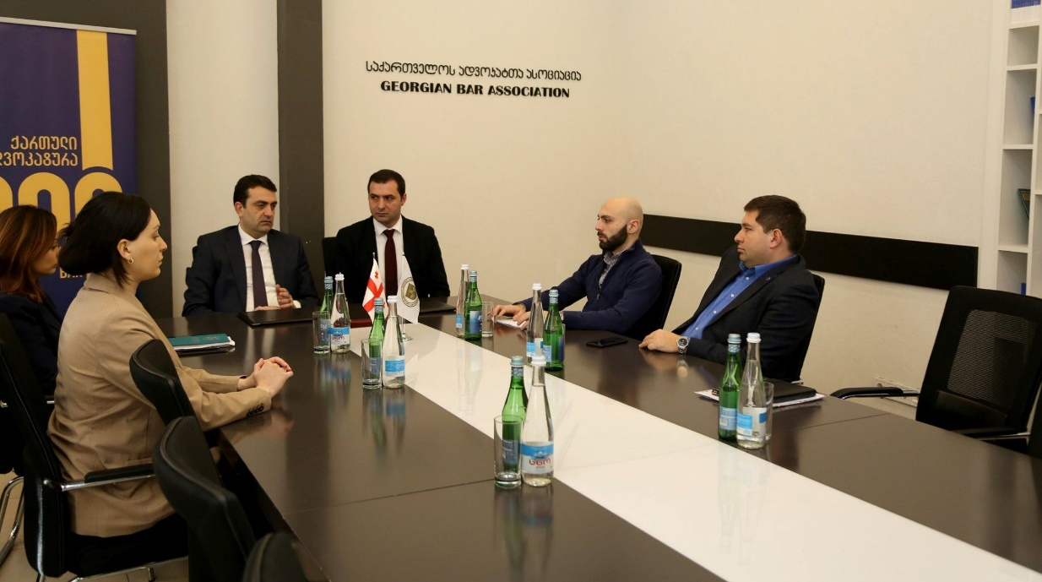
შრომის პირობების ინსპექტირების დეპარტამენტმა საანგარიშო წლის განმავლობაში შემდეგ ადგილობრივ უწყებებთან გააფორმა ურთიერთანამშრომლობის მემორანდუმი: თბილისის სახელმწიფო სამედიცინო უნივერსიტეტი, საქართველოს ეკონომიკისა და მდგრადი განვითარების სამინისტრო და ქალაქ თბილისის მუნიციპალიტეტის მერია, საქართველოს ადვოკატთა ასოციაცია და შინაგან საქმეთა სამინისტროს საჯარო სამართლის იურიდიული პირი - „112“.

2019 წელს გაფორმებული ურთიერთანამშრომლობის მემორანდუმების შესახებ ზოგადი ინფორმაცია წარმოდგენილია №2 ცხრილში.

ცხრილი №2019 წელს გაფორმებული ურთიერთანამშრომლობის მემორანდუმები
№ | თარიღი | მხარეები | მიზანი
 | 21 ივნისი | საჯარო სამართლის იურიდიული პირი „თბილისის სახელმწიფო სამედიცინო უნივერსიტეტი“ და საქართველოს ოკუპირებული ტერიტორიებიდან დევნილთა, შრომის, ჯანმრთელობისა და სოციალური დაცვის სამინისტრო | მხარეები მიზნად ისახავენ ურთიერთანამშრომლობის ფარგლებში ერთობლივი ეფექტური ღონისძიებების დაგეგმვასა და განხორციელებას, კერძოდ სტუდენტთა/მაგისტრთა/დოქტორნატთათვის აუცილებელი პრაქტიკული უნარ-ჩვევების ათვისებასა დააკადემიური განვითარების ამოცანების განხორციელებაში ხელშესაწყობად დეპარტამენტის მიერ შრომის უსაფრთხოების ნორმების დაცვის შემოწმების პროცესთან დაკავშირებულ საკითხებშ ჩართვას, შესაძლებლობის ფარგლებში;
 | 18 ივლისი | საქართველოს ოკუპირებული ტერიტორიებიდან დევნილთა, შრომის, ჯანმრთელობისა და სოციალური დაცვის სამინისტრო, საქართველოს ეკონომიკისა და მდგრადი განვითარების სამინისტრო და ქალაქ თბილისის მუნიციპალიტეტის მერია | სამშენებლო ობიექტებზე ინტეგრირებული მონიტორინგის ერთობლივი ღონისძიებების შემუშავება და გატარება, იმ შრომის ან/და ტექნიკური/სამშენებლო უსაფრთხოების ნორმების დარღვევაზე მონიტორინგის, რეაგირების და შემდგომი პრევენციის მიზნით, რომლებიც შეიცავს ადამიანის სიცოცხლის ხელყოფის ან/და ჯანმრთელობის დაზიანების მყისიერ და მომეტებულ რისკს.
 | 18 ნოემბერი | საჯარო სამართლის იურიდიული პირი საქართველოს ადვოკატთა ასოციაცია და საქართველოს ოკუპირებული ტერიტორიებიდან დევნილთა, შრომის, ჯანმრთელობისა და სოციალური დაცვის სამინისტრო | მხარეთა საერთო ინტერესების სფეროში შემავალ აქტუალურ საკითხებზე თანამშრომლობა, ერთობლივი ღონიძლიებების, პროექტებისა და ინიციატივების განხორციელების გზით.
 | 22 ნოემბერი | საქართველოს შინაგან საქმეთა სამინისტროს საჯარო სამართლის იურიდიული პირი - „112“ და საქართველოს ოკუპირებული ტერიტორიებიდან დევნილთა, შრომის, ჯანმრთელობისა და სოციალური დაცვის სამინისტრო | შრომის უსაფრთხოების ნორმების დარღვევის საფუძვლით პიროვნების დაზიანების/გარდაცვალების შესახებ მონაცემების მიწოდება შრომის პირობების ინსპექტირების დეპარტამენტისთვის

ცხრილი №2
შრომის პირობების ინსპექტირების დეპარტამენტის საქმიანობასთან დაკავშირებით 2015 წლიდან 2019 წლის ჩათვლით გაფორმებულ ურთიერთანამშრომლობის მემორანდუმებზე ზოგადი ინფორმაცია იხილეთ დანართში, ცხრილი №4

საერთაშორისო თანამშრომლობა და მიმდინარე პროექტები
საანგარიშო წლის პერიოდში შრომის პირობების ინსპექტირების დეპარტამენტმა განსაზღვრული უფლება-მოვალეობებისა და საერთაშორისო ორგანიზაციებთან თანამშრომლობის კვალდაკვალ მრავალი მნიშვნელოვანი აქტივობა განახორციელა და დაგეგმა.
მათ შორის თვალსაჩინოა შრომის საერთაშორისო ორგანიზაციის (ILO) მხარდაჭერით განხორციელებული და დაგეგმილი პროექტები, მათ შორის: შრომის ინსპექციის მართვის სისტემა (LIMS), რაც ხელს შეუწყობს შრომის ინსპექტორთა საქმიანობის მოქნილობასა და პროაქტიულობას; ეროვნული შრომის უსაფრთხოებისა და ჯანმრთელობის დაცვის (OSH) აკრედიტაციის სისტემის ხელშეწყობა, რომლითაც შესაძლებელი გახდება საერთაშორისო გამოცდილების გაზიარების პარალელურად არსებული გამოწვევების ფონზე ქვეყანაში შრომის უსაფრთხოების კულტურის განვითარება.
ვინაიდან შრომის ინსპექცია სამუშაო სივრცეში მომხდარი უბედური შემთხვევებსა და პროფესიული დაავადებებზე მონაცემთა შეგროვებისა და გამოქვეყნების პასუხისმგებელ უწყებად განისაზღვრა, აღნიშნული მიმართულებით შრომის საერთაშორისო ორგანიზაციის მხარდაჭერით ქვეყანაში მოქმედ სხვადასხვა უწყებებთან ერთად გაიმართა ერთი საორგანიზაციო და 2 სამუშაო შეხვედრა, რომლის დროსაც შესწავლილ იქნა უწყებების უფლება-მოვალეობები და ელექტრონული სერვისები, ასევე დაიგეგმა სამომავლოდ განსახორციელებელი აქტივობები; შრომის უსაფრთხოებასთან დაკავშირებული საკანონმდებლო და სასამართლო პრაქტიკის გამოწვევების განხილვის, გამოცდილების გაზიარების მიზნით, მიმდინარე წელს გაიმართა 3 სამუშაო შეხვედრა საქართველოს საერთო სასამართლოების მოსამართლეებთან ერთად; სამუშაო სივრცეში მომხდარი უბედური შემთხვევების დაზღვევის საერთაშორისო პრაქტიკების გაზიარებისა და ეროვნული პირობების შემუშავების მიზნით ადგილობრივი და საერთაშორისო ექსპერტის მხარდაჭერით შემუშავებულ იქნა დაზღვევის წესისა და პირობების პროექტი; მიმდინარე წლის განმავლობაში ILO-ს მხარდაჭერით განხორციელდა დეპარტამენტის ახალი თანამშრომლებისთვის ტრენინგის ჩატარება და დეპარტამენტის გადამზადება საჭიროებების შესაბამისად. სამომავლოდ, შრომის საერთაშორისო ორგანიზაციასთან ერთად დაიგეგმა ისეთი სახის აქტივობების განხორციელება, როგორიცაა 18 წლამდე პირთათვის მომეტებული საფრთხის შემცველი საქმიანობათა ნუსხის შემუშავება და ცნობიერების ასამაღლებელი კამპანიების განხორციელება. გარდა აღნიშნული აქტივობებისა, სამომავლოდ დაიგეგმა რიგი ღონისძიებები შრომის ინსპექციის ინსტიტუციური და მატერიალურ-ტექნიკური გაძლიერებისთვის.
გარდა ამისა, შრომის პირობების ინსპექტირების დეპარტამენტი, როგორც მთავარი ბენეფიციარი ჩართულია ევროკავშირის დაძმობილების პროექტში (EU TWINNING Project), რომლის წინადადების მომზადება 2018 წლის ოქტომბრიდან დაიწყო, ხოლო ოფიციალურად განხორციელება კი 2019 წლის ოქტომბრის თვეში. პროექტი მიზნად ისახავს ასოცირების ხელშეკრულებით გათვალისწინებული 2019-2022 წლისთვის შრომითი უფლებებისა და შრომის უსაფრთხოების მიმართულებით არსებული 29 ევროდირექტივის მომზადებას/დამუშავებას, (ევროდირექტივების ჩამონათვალი იხილეთ დანართში: ცხრილი №5) კონკრეტულად შრომის უსაფრთხოების მიმართულებით TWINNING პროექტში შესულია 15 ევროდირექტივა წარმოდგენილია №3 ცხრილში.

ცხრილი №3
2019-2022 წლებისათვის ასოცირების ხელშეკრულების XXX დანართით განსაზღვრული, შრომის უსაფრთხოების ევროდირექტივები,
რომლებიც შესულია Twinning პროექტში
 | ევროდირექტივები | იმპლემენტაციის ვადა
1 | დირექტივა 89/391/EEC სამუშაო ადგილზე მუშაკთა უსაფრთხოებისა და ჯანმრთელობის გაუმჯობესების ხელშეწყობის მიზნით ზომების შემოღების შესახებ | სექტემბერი,  2019
2 | დირექტივა 89/654/EEC სამუშაო ადგილზე უსაფრთხოებისა და ჯანმრთელობის მინიმალური მოთხოვნების შესახებ. | სექტემბერი,  2019
3 | დირექტივა 2009/104/EC სამუშაო ადგილზე მუშაკთა მიერ სამუშაო მოწყობილობების გამოყენებისათვის უსაფრთხოებისა და ჯანმრთელობის მინიმალური მოთხოვნების შესახებ | სექტემბერი,  2019
4 | დირექტივა 90/270/EEC მონიტორიან დანადგარებთან მუშაობისთვის უსაფრთხოებისა და ჯანმრთელობის მინიმალური მოთხოვნების შესახებ. | სექტემბერი,  2019
5 | დირექტივა 89/656/EEC სამუშაო ადგილზე მუშაკთა მიერ პერსონალური დამცავი აღჭურვილობის გამოყენებისთვის უსაფრთხოებისა და ჯანმრთელობის მინიმალური მოთხოვნების შესახებ. | სექტემბერი,  2020
6 | დირექტივა 92/58/EEC სამუშაოზე უსაფრთხოებასა და/ან ჯანმრთელობასთან დაკავშირებული ნიშნების განთავსების მიზნით მინიმალური მოთხოვნების შესახებ. | სექტემბერი,  2020
7 | დირექტივა 92/91/EEC ბურღვის მეშვეობით მინერალების მოპოვების ინდუსტრიებში მუშაკთა უსაფრთხოებისა და ჯანმრთელობის დაცვის სრულყოფისთვის მინიმალური მოთხოვნების შესახებ. | სექტემბერი,  2020
8 | დირექტივა 92/104/EEC ზედაპირზე და მიწის ქვეშ მინერალების მოპოვების ინდუსტრიებში მუშაკთა უსაფრთხოებისა და ჯანმრთელობის დაცვის სრულყოფისთვის მინიმალური მოთხოვნების შესახებ. | სექტემბერი,  2020
9 | დირექტივა 92/57/EEC დროებით ან მოძრავ სამშენებლო უბნებზე უსაფრთხოებისა და ჯანმრთელობის მინიმალური მოთხოვნების იმპლემენტაციის შესახებ. | სექტემბერი,  2021
10 | დირექტივა 2002/44/EC მუშაკთა ფიზიკური აგენტებისგან (ვიბრაცია) გამოწვეული პოტენციური რისკის წინაშე დაყენებასთან დაკავშირებით უსაფრთხოებისა და ჯანმრთელობის მინიმალური მოთხოვნების შესახებ. | სექტემბერი,  2021
11 | დირექტივა 2009/148/EC სამუშაოზე აზბესტის ზემოქმედებასთან დაკავშირებული რისკებისგან მუშაკთა დაცვის შესახებ. | სექტემბერი,  2022
12 | დირექტივა 1999/92/EC ფეთქებადი ატმოსფეროს გამო პოტენციური რისკის ქვეშ მყოფ მუშაკთა უსაფრთხოებისა და ჯანმრთელობის დაცვის გაუმჯობესების მიზნით მინიმალური მოთხოვენების შესახებ. | სექტემბერი,  2022
13 | დირექტივა 2006/25/EC მუშაკთა ფიზიკური აგენტებისგან (ხელოვნური ოპტიკური რადიაცია) გამოწვეული პოტენციური რისკის წინაშე დაყენებასთან დაკავშირებით უსაფრთხოებისა და ჯანმრთელობის მინიმალური მოთხოვნების შესახებ. | სექტემბერი,  2022
14 | დირექტივა 93/103/EC თევზჭერისთვის განკუთვნილ გემებზე მუშაობისთვის უსაფრთხოებისა და ჯანმრთელობის მინიმალური მოთხოვნების შესახებ. | სექტემბერი,  2022
15 | დირექტივა 90/269/EEC ტვირთის ხელით აწევის დროს, მუშაკთა მიერ განსაკუთრებით ზურგის დაზიანების საფრთხის არსებობის პირობებში, ჯანმრთელობისა და უსაფრთხოების მინიმალური მოთხოვნების შესახებ. | სექტემბერი,  2022

TWINNING პროექტი ასევე მოიცავს შრომის ინსპექტორთათვის უნარების გაძლიერების მიზნით ტრენინგებსა და ქვეყნის მასშტაბით ცნობიერების ამაღლების კამპანიებს.
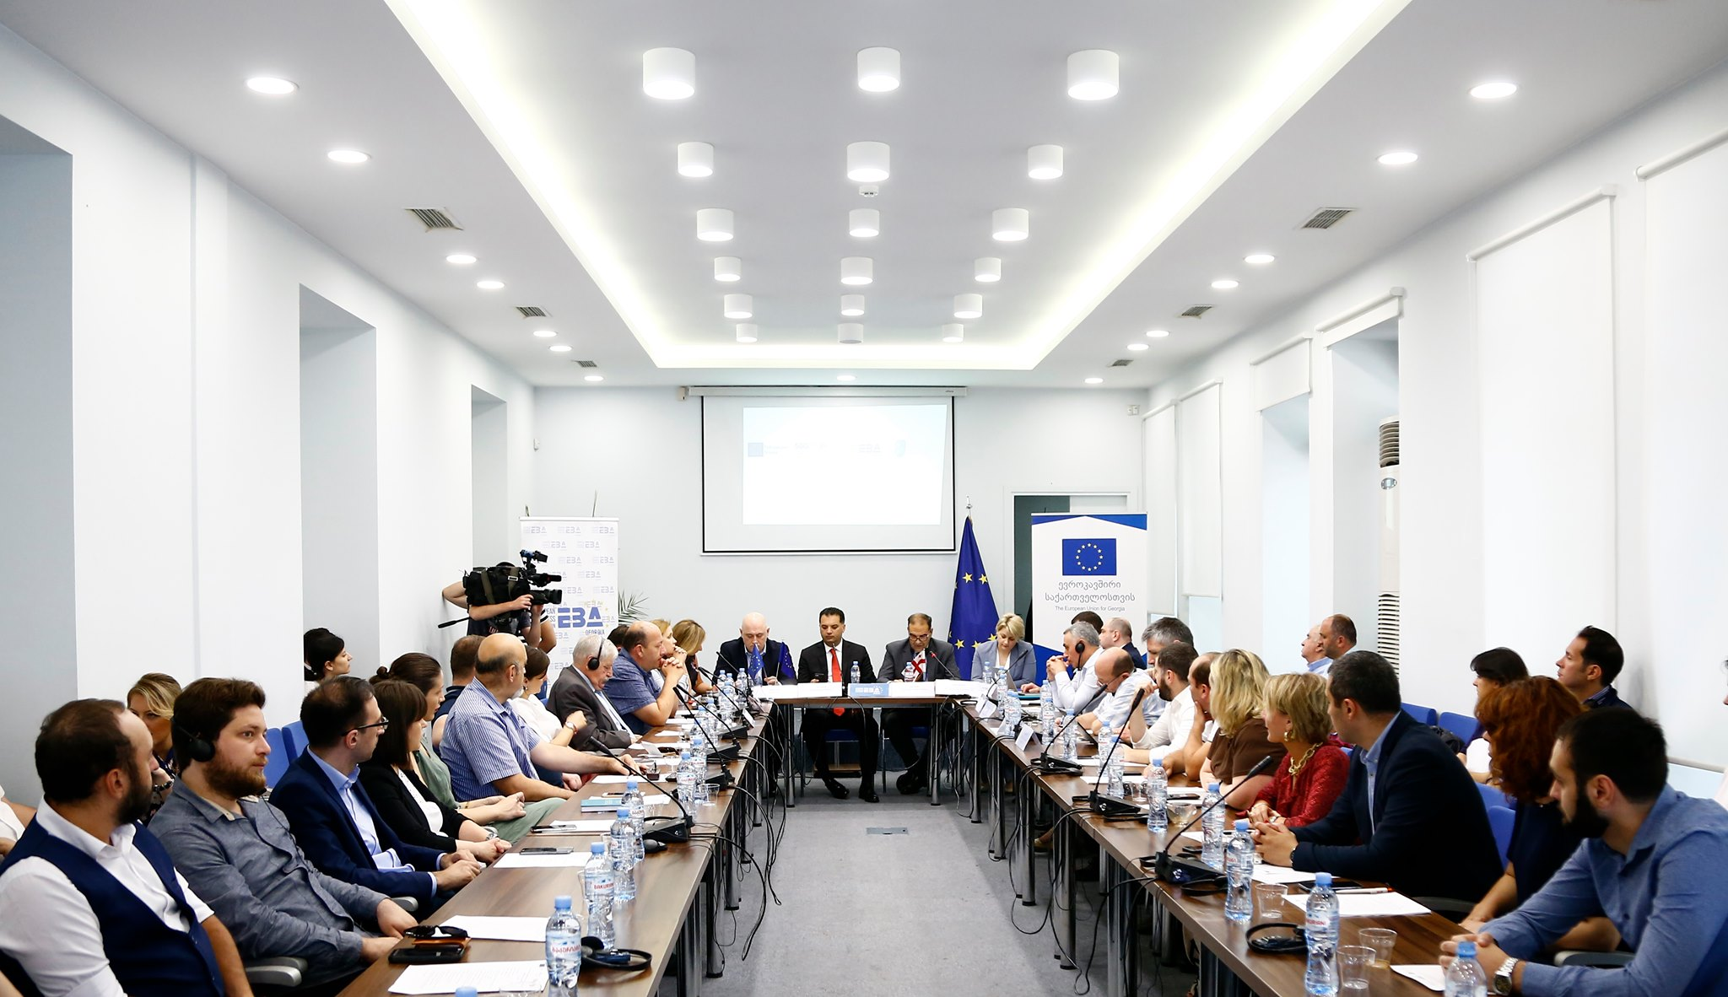
დეპარტამენტი, მიმდინარე წელს SOCIEUX+-ის (ევროკავშირის მხარდაჭერის პროექტი სოციალური დაცვის, შრომისა და დასაქმების მიმართულებით) ტექნიკური მხარდაჭერის პროექტში ჩაერთო, რომლის მიზანს წარმოადგენს საქართველოში მოქმედ ბიზნეს გაერთიანებებისა და სავაჭრო პალატებისთვის შრომის უსაფრთხოებისა და ჯანმრთელობის დაცვის მიმართულებით ცნობიერების ამაღლება. ასევე შრომის ინსპექტორების ტექნიკური უნარების განვითარება. აღნიშნული პროექტის, შრომის უსაფრთოების კვირეულის პირველი ეტაპი - მრგვალი მაგიდის ფორმატით, 2019 წლის 24-28 ივნისს განხორციელდა. საჭიროებებიდან გამომდინარე მიმდინარეობს მომდევნო ეტაპის დაგეგმვის პროცესი.

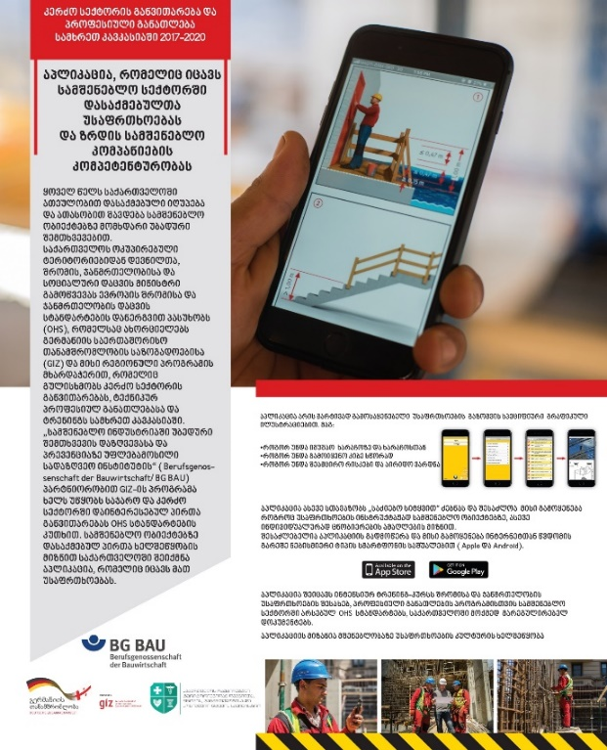
მიგრაციის საერთაშორისო ორგანიზაციასთან (IOM) თანამშრომლობით განხორციელდა შრომის ინსპექტორთა ტრენინგები ტრეფიკინგის/იძულებითი შრომის მიმართულებით. სამომავლოდ, კანონის ეფექტური აღსრულების მექანიზმის დანერგვის მიზნით დაგეგმილია არსებული მეთოდოლოგიის შეცვლა.

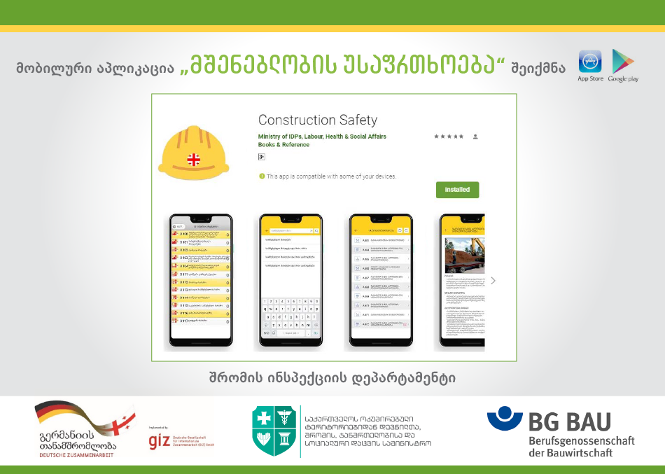
გერმანიის საერთაშორისო თანამშრომლობის საზოგადოებასთან (GIZ) თანამშრომლობის ფარგლებში, PSD TVET SC პროგრამის მხარდაჭერით, რომელიც ხორციელდება საქართველოში, აზერბაიჯანსა და სომხეთში შესაბამისი სამინისტროებისა და გერმანიის საერთაშორისო თანამშრომლობის საზოგადოების (GIZ) მიერ, გერმანიის ეკონომიკური თანამშრომლობისა და განვითარების ფედერალური სამინისტროს (BMZ) სახელით, სამინისტროს მიერ შემუშავებულ იქნა მობილური აპლიკაცია “მშენებლობის უსაფრთხოება”, (Construction Safety), რომელიც გერმანული აპლიკაციის BG BAUSTEINE-ის ქართული ანალოგია. აღნიშნული აპლიკაციის გამოყენებასა და ამ მიმართულებით სამომავლო თანამშრომლობას საფუძვლად უდევს სამშენებლო ინდუსტრიაში უბედური შემთხვევის დაზღვევასა და პრევენციაზე უფლებამოსილი სადაზღვევო ინსტიტუტსა(BG BAU) და საქართველოს ოკუპირებული ტერიტორიებიდან დევნილთა, შრომის, ჯანმრთელობისა და სოციალური დაცვის სამინისტროს შორის, 2019 წლის 15 ივნისს, გაფორმებული თანამშრომლობის მემორანდუმი. შექმნილი აპლიკაციის განთავსება დეპარტამენტმა უზრუნველყო APP Store-სა და Google play market-ში, რომელიც IOS და Android სისტემის მქონე სმარტფონების მომხმარებლებს უსასყიდლოდ შეუძლიათ მისი ჩამოტვირთვა.

დეპარტამენტმა განაახლა თანამშრომლობა შრომის ინსპექციის საერთაშორისო ასოციაციასთან (IALI) და სამუშო ადგილზე ჯანსაღი და უსაფრთხო შრომის პირობების ევროპულ სააგენტოსთან (EU-OSHA).
13 დეკემბერს, შრომის ინსპექციის საქმიანობასთან დაკავშირებული ღია და კოორდინირებული თანამშრომლობის პლატფორმის შექმნის მიზნით, დეპარტამენტის ორგანიზებით გაიმართა საკოორდინაციო შეხვედრა საქართველოში მოქმედ საერთაშორისო/დონორ ორგანიზაციებთან, რომელსაც უძღვებოდნენ მინისტრის მოადგილე თამილა ბარკალაია და დეპარტამენტის უფროსი ბექა ფერაძე. შეხვედრაზე განხილულ იქნა დონორ ორგანიზაციებთან მიმდინარე და 2020 წლისათვის დაგეგმილი აქტივობები. შემუშავებულ იქნა თანამშრომლობის მატრიცა და განისაზღვრა კონკრეტული საკითხები, რომელიც დამატებით საჭიროებს მხარეების ერთობლივ მუშაობას.
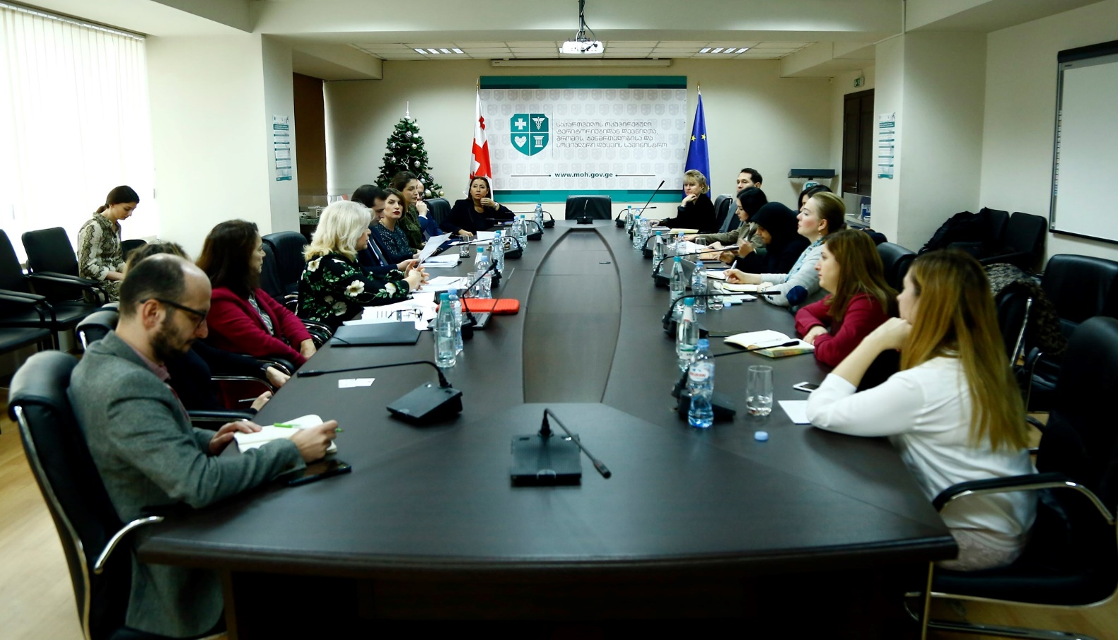

სხვა მიმდინარე და დაგეგმილ აქტივობებზე ინფორმაცია ასახულია დანართში: ცხრილი№6

შრომის პირობების ინსპექტირების დეპარტამენტის სხვა აქტივობები
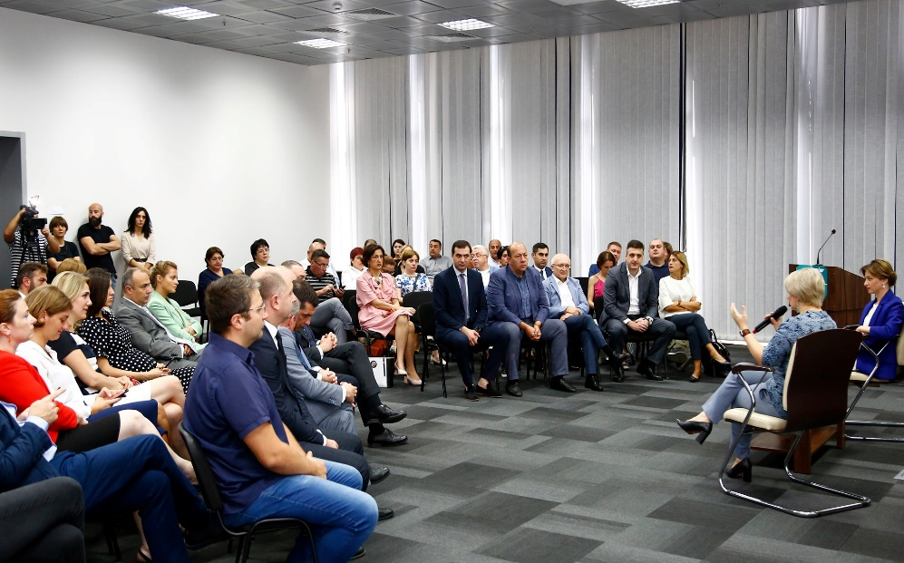
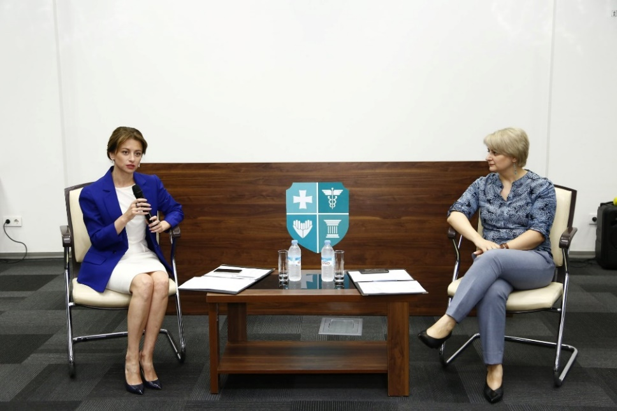
შრომის პირობების ინსპექტირების დეპარტამენტი ვალდებულია ორგანიზაცია-დაწესებულებებში შრომის უსაფრთხოების მიმართულებით მოახდინოს არსებული პირობების შემოწმება, ასევე იძულებითი შრომის, შრომითი ექსპლუატაციის/ტრეფიკინგის პრევენციის მიზნით ჩაატაროს ინსპექტირება, განახორციელოს სარეკომენდაციო ხასიათის შემოწმება შრომითი უფლებების დაცვის მიმართულებით, განიხილოს შრომის უსაფრთხოებასთან დაკავშირებული განცხადებები და საჩივრები შეიმუშავოს რეკომენდაციები, ასევე მოახდინოს შესაბამისი სამართლებრივი ბაზის შემუშავება/სრულყოფა, განახორციელოს მოპოვებული მონაცემების შეგროვება და სტატისტიკის წარმოება/ანალიზი. დეპარტამენტი ასევე მართავს სამუშაო ჯგუფის ტიპის შეხვედრებს სხვადასხვა საკანონმდებლო აქტებისა და საჩივრების განხილვის მიზნით, ასევე ცნობიერების ასამაღლებელ შეხვედრებს შრომის უსაფრთხოების მიმართულებით არსებული სიახლეებისა და იძულებითი შრომის, შრომითი ექსპლუატაციის საკითხების გაცნობის მიზნით.

ცნობიერების ასამაღლებელი კამპანიები
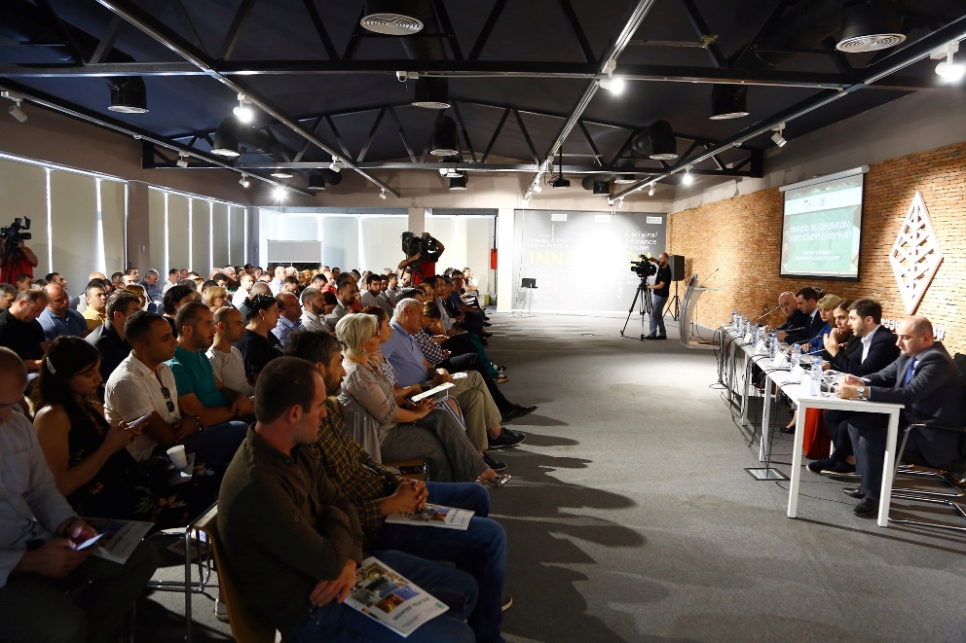
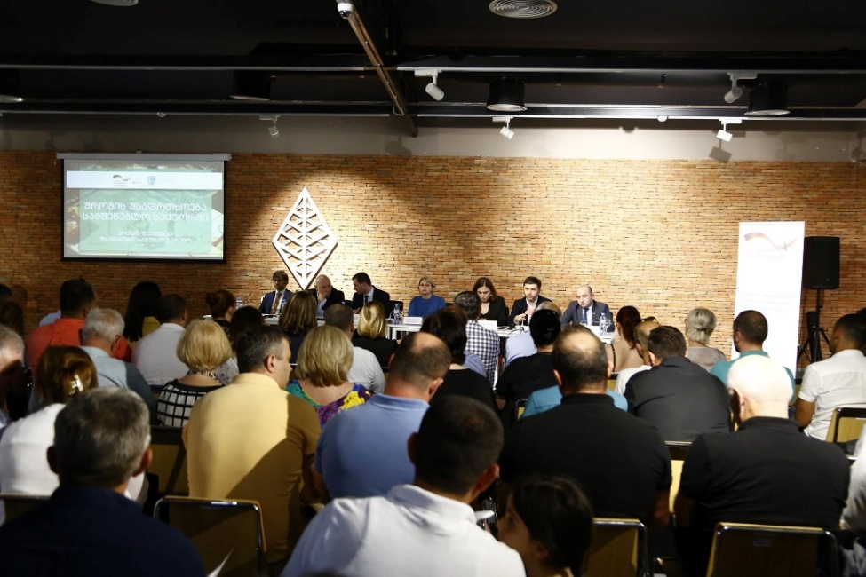
2019 წელს დეპარტამენტმა უშუალოდ ან/და მოწვევით განახორციელა 30-მდე ცნობიერების ასამაღლებელი შევხედრა, რომელსაც 4400-მდე პირი ესწრებოდა. შეხვედრების მიზანს წარმოადგენდა „შრომის უსაფრთხოების შესახებ“ საქართველოს ორგანული კანონით განსაზღვრული ვალდებულებების, მიმდინარე საკანონმდებლო ცვლილებებისა და ასოცირების ხელშეკრულებით განსაზღვრული ევროდირექტივებისა და იძულებითი შრომის, შრომითი ექსპლუატაციის/ტრეფიკინგის საკითხების გაცნობა (7 შეხვედრა, 600-მდე მსმენელი). მათ შორის უშუალოდ სამშენებლო ობიექტებზე, შრომის უსაფრთხოების მიმართულებით არსებული გამოწვევების ფონზე დაიგეგმა გენერალური შეხვედრა ამავე სექტორის წარმომადგენლებთან, სამომავლოდ სამშენებლო ობიექტებზე ერთობლივი ინსპექტირებების განხორციელებაზე ინფორმაციის მიწოდების მიზნით. ამავე პერიოდში ცნობიერების ამაღლებისა და ინფორმაციის ხელმისაწვდომობის მიზნით დეპარტამენტის მიერ, პროგრამის - „კერძო სექტორის განვითარება და პროფესიული განათლება სამხრეთ კავკასიაში“ (PSD TVET SC) მხარდაჭერით, განხორციელდა აპლიკაციის „მშენებლობის უსაფრთხოება“ წარდგენა კონფერენციაზე „შრომის უსაფრთხოება სამშენებლო სექტორში“. აღნიშნული ღონისძიებისთვის საქართველოს ოკუპირებული ტერიტორიებიდან დევნილთა, შრომის, ჯანმრთელობისა და სოციალური დაცვის სამინისტროს მიერ მომზადდა აპლიკაციის მოხმარების შესახებ ვიდეორგოლი.
გარდა ამისა, სამშენებლო სექტორში შრომის უსაფრთხოების ნორმებზე ინფორმირების მიზნით დეპარტამენტის მიერ, PSD TVET SC პროგრამის მხარდაჭერით, მზადების პროცესშია ანიმაციური ვიდეორგოლები, რომელთა განთავსება დაგეგმილია აპლიკაციის შესაბამისი თემატიკის სექციაში.
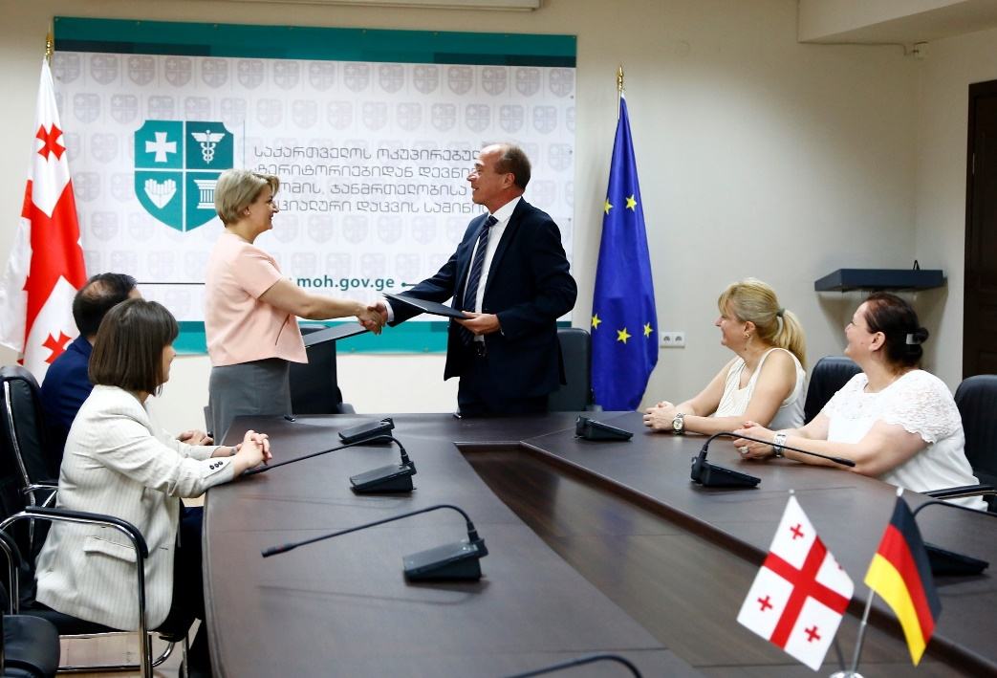

შრომის ინსპექციის საქმიანობასთან დაკავშირებული სამუშაო ჯგუფის ფორმატის შეხვედრები
საანგარიშო პერიოდში დეპარტამენტმა დააორგანიზა/ჩაერთო 25 სამუშაო ჯგუფის ფორმატის შეხვედრაში, რომელთა მიზანს წარმოადგენდა:
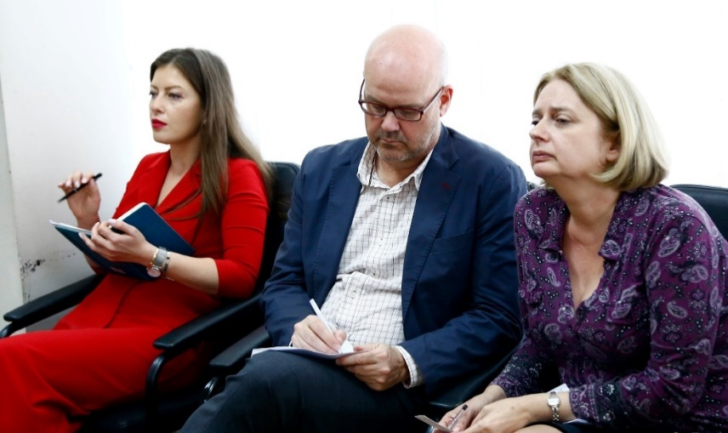
- შრომის პირობების ინსპექტირების პროცესზე საზოგადოებრივი ზედამხედველობის განხორციელების უზრუნველყოფა კორუფციული რისკების შეფასებისა და პრევენციის გზით;
- საერთაშორისო ორგანიზაციებთან საჭიროებებზე დაფუძნებული თანამშრომლობის პლატფორმის შექმნა;
- ინსპექციისთვის დაგეგმვისა და მონიტორინგის სახელმძღვანელოს შექმნა, სტანდარტული ოპერაციული პროცედურების შემუშავება;
- ევროკავშირის დაძმობილების პროექტის ფარგლებში შემოსული წინადადებების შერჩევა;
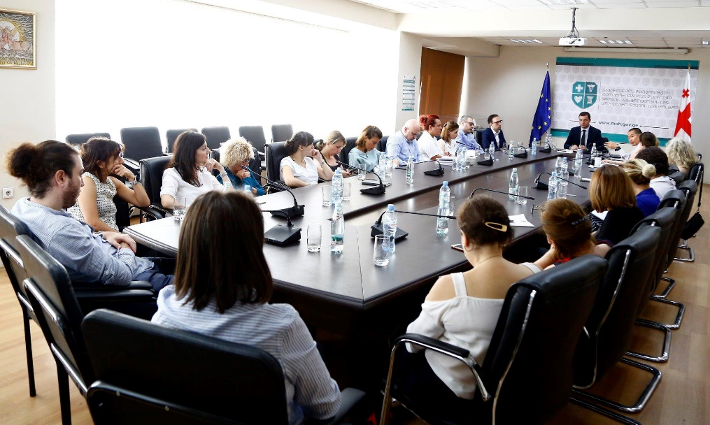
- შრომის ინსპექციის საქმიანობასთან დაკავშირებული ღია და კოორდინირებული თანამშრომლობის პლატფორმის შექმნა დონორებთან ურთიერთობისას.

დეტალური ინფორმაციისთვის იხილეთ დანართი, ცხრილი №7.

ურთიერთობა მასმედიასთან
შრომის პირობების ინსპექტირების დეპარტამენტი აქტიურად თანამშრომლობს მასმედიასთან. შრომის უსაფრთხოების სტანდარტების დაცვა ერთ-ერთ აქტუალურ საკითხს წარმოადგენს, რის გამოც ტელევიზიებსა თუ რადიოებში ხშირად მიმდინარეობს დეპარტამენტის წარმომადგენლებთან ინტერვიუს ჩაწერა ისეთ საკითხებზე, როგორიცაა:
- ცვლილებები საქართველოს კანონში ,,შრომის უსფრთხოების შესახებ“ და დამსაქმებლისთვის განსაზღვრული ვალდებულებები;
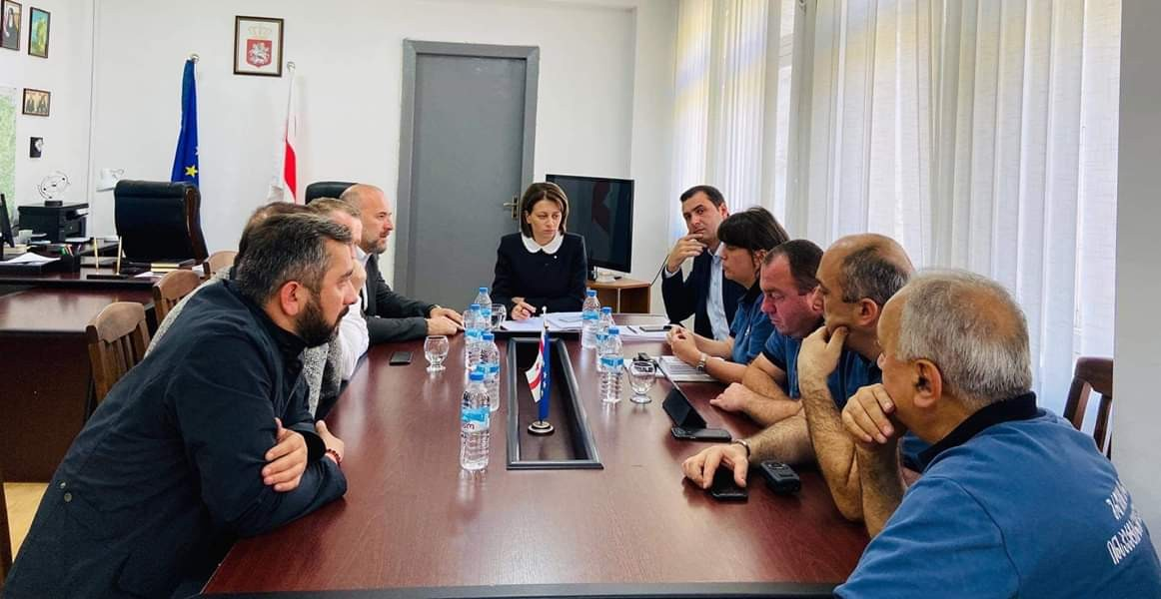
- ჭიათურის გაფიცულ მაღაროელებსა და დამსაქმებლებს შორის მლაპარაკებებში ჩართვა;
- სამშენებლო სექტორში უბედური შემთხვევების გამომწვევი მიზეზებისა და შრომის უსაფრთხოების მიმართულებით საკანონმდებლო რეგულაციები;
- დარღვევები სამშენებლო სექტორში და ინციდენტების სტატისტიკა; უბედური შემთხვევის სავალდებულო დაზღვევის საკითხები;
- შრომითი უსაფრთხოების მიმართულებით მონიტორინგის ერთიანი ჯგუფების შექმნა;
- შრომის კოდექსი და შრომის პირობები. დამსაქმებლისა და დასაქმებულის უფლებები/ ვალდებულებები;
- ჩართვები უბედური შემთხვევის ადგილიდან - უბედური შემთხვევის (სავარაუდო) მიზეზები;
- შრომის უსაფრთხოების სპეციალისტის აკრედიტებული პროგრამის მოცულობის, განხორციელების წესისა და პირობების დამტკიცების შესახებ;
- სამუშაო სივრცეში მომხდარი უბედური შემთხვევებისა და პროფესიული დაავადებების აღრიცხვის წესისა და ფორმის, მოკვლევის პროცედურებისა და ანგარიშგების წესის დამტკიცების თაობაზე;
2019 წელს საქართველოს ტელევიზიების გადაცემებში დეპარტამენტის უფროსისა და თანამშრომლების მონაწილეობა, შრომის უსაფრთხოების საკითხებთან დაკავშირებით, რაოდენობრივად ასახულია №24 დიაგრამაზე.

დიაგრამა №24
საქართველოს სატელევიზიო გადაცემებში დეპარტამენტის თანამშრომელთა მონაწილეობა შრომის უსაფრთხოების საკითხებთან დაკავშირებით, რაოდენობრივად
წყარო: საქართველოს ოკუპირებული ტერიტორიებიდან დევნილთა, შრომის, ჯანმრთელობისა და სოციალური დაცვის სამინისტრო

შრომის უსაფრთხოების საკითხებთან დაკავშირებით პრესის სხვადასხვა წარმომადგენელთან ჩაწერილ ინტერვიუთა რაოდენობა ასახულია №25 დიაგრამაზე.

დიაგრამა №25
შრომის უსაფრთხოების საკითხებთან დაკავშირებით პრესის სხვადასხვა წარმომადგენელთან ჩაწერილ ინტერვიუთა რაოდენობა

წყარო: საქართველოს ოკუპირებული ტერიტორიებიდან დევნილთა, შრომის, ჯანმრთელობისა და სოციალური დაცვის სამინისტრო

ტრენინგები
2019 წლის განმავლობაში შრომის პირობების ინსპექტირების დეპარტამენტის თანამშრომლებისთვის ჯამში 9 ტრენინგი განხორციელდა 35 დღის განმავლობაში სხვადასხვა მიმართულებით, უშუალოდ დეპარტამენტის თანამშრომლების, ადგილობრივი თუ საერთაშორისო ორგანიზაციების მიერ.
ტრენინგის თემატიკა ძირითადად ეხებოდა შრომით უფლებებს, შრომის უსაფრთხოებას, იძულებითი შრომის/შრომითი ექსპლუატაციას/ტრეფიკინგს, მედიაციას, სტანდარტულ ოპერაციულ პროცედურებსა და სხვადასხვა ტექნიკურ მიმართულებას.
საკითხის სპეციფიკისა და აღნიშნული უფლება-მოვალეობებიდან გამომდინარე განხორციელდა დეპარტამენტის თანამშრომელთა გადამზადება.
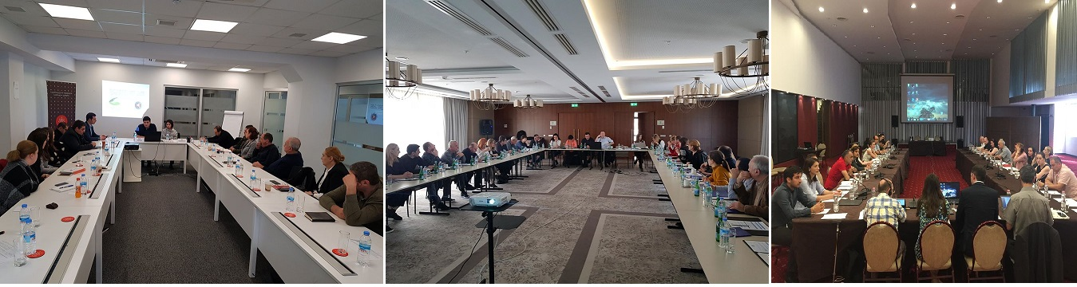

ტრენინგების ძირითადი თემატიკის მიმოხილვა ასახულია დანართში, ცხრილი №8

შრომის პირობების ინსპექტირების დეპარტამენტის გამოწვევები
2019 წლის საანგარიშო პერიოდის განმავლობაში შრომის პირობების ინსპექტირების დეპარტამენტი გაზრდილი ვალდებულებებიდან გამომდინარე, მნიშვნელოვნად მიიჩნევს შრომის ინსპექტორთა რაოდენობის ზრდასა და რეგიონულ ჭრილში წარმოდგენას. აღნიშნული ხელს შეუწყობს ინსპექტირების პროცესის მობილობას/მყისიერ რეაგირებას, რაც მნიშვნელოვნად აისახება ქვეყნის უსაფრთხოების კულტურის განვითარებაზე.
ასევე, დეპარტამენტისთვის ერთ-ერთ უმნიშვნელოვანეს გამოწვევას წარმოადგენს ინსპექტორთა მატერიალ-ტექნიკური აღჭურვა და პროგრამული უზრუნველყოფა. მიუხედავად იმისა, რომ შრომის საერთაშორისო ორგანიზაცია (ILO) აღნიშნულ საკითხებზე მხარს უჭერს დეპარტამენტს, ინსპექტორთა რაოდენობრივი ზრდისა და გაზრდილი ვალდებულებების პარალელურად აუცილებელია ინსპექტირების ბიზნეს პროცესის ხელით მართვის(მანუალური) რეჟიმიდან ელექტრონული საქმისწარმოების სისტემაზე გადასვლა, რაც საშუალებას მისცემს დეპარტამენტს მძლავრი ანალიტიკური ინსტრუმენტების შექმნით, საქმიანობის დაგეგმვითა და თანამედროვე კომუნიკაციების გამოყენებით გადავიდეს პროაქტიულ საქმიანობაზე.
გარდა ამისა, ქვეყანაში შრომის უსაფრთხოების კულტურის დაბალი დონე კვლავაც სერიოზულ გამოწვევად ითვლება. დასაქმებულთა და დამსაქმებელთა ცნობიერება აღნიშნული მიმართულებით საკმაოდ დაბალია, რაც სამუშაო სივრცეში მომხდარი უბედური შემთხვევების უდიდესი ნაწილის საფუძველს წარმოადგენს. აღნიშნულის აღმოსაფხვრელად აუცილებელია კონკრეტული, სამიზნე ჯგუფების განსაზღვრის საფუძველზე განხორციელდეს ცნობიერების ასამაღლებელი სხვადასხვა ტიპის კამპანიები, მათ შორის აუცილებელია საგანმანათლებლო სისტემების ჩართულობაც (საქართველოს სკოლები/ უმაღლეს საგანმანათლებლო დაწესებულებები).
და ბოლოს, არაფორმალური შრომითი ურთიერთობები არის ის სექტორი, რომელიც არა მხოლოდ საქართველოს არამედ საერთაშორისო გამოწვევას წარმოადგენს შრომის ინსპექტირების სისტემებისთვის, რომლის დასაძლევად აუცილებელია სამთავრობო, არასამთავრობო და საერთაშორისო ინსტიტუტების ჩართულობით, განვითარებული ქვეყნების საუკეთესო პრაქტიკის გაზიარებით, ისეთი მექანიზმები დაინერგოს, რაც ხელს შეუწყობს არაფორმალური სექტორის გონივრულ რეგულაციებში მოქცევას. საბოლოოდ კი დასაქმებულებსა და დამსაქმებლებს მისცემს შესაძლებლობას არაფორმალურიდან გადაინაცვლონ ფორმალურ სექტორში.

სამომავლო გეგმები
აღნიშნული ვალდებულებებისა და გამოწვევების ფონზე შრომის პირობების ინსპექტირების დეპარტამენტი გეგმავს:
- შრომის უსაფრთხოების შესახებ“ საქართველოს ორგანული კანონიდან გამომდინარე კანონისა და კანონქვემდებარე აქტების მომზადებას;
- ინსტიტუციური და ადმინისტრაციული გაძლიერების მიზნით, შრომის უსაფრთოების შესახებ საქართველოს ორგანული კანონის შესაბამისად საჯარო სამართლის იურიდიულ პირად ჩამოყალიბებას და ინსტიტუციურ-ადმინისტრაციული გაძლიერებას. რეგიონალურ ჭრილში ფილიალების შექმნას და მათი მატერიალურ-ტექნიკური თუ ადამიანური რესურსებით უზრუნველყოფას;
- ინსპექტორების რაოდენობის გაზრდას (100 ერთეულამდე), გადამზადებას, კვალიფიკაციის ამაღლებას, სერტიფიცირებასა და მატერიალურ-ტექნიკური საშუალებებით აღჭურვას (მათ შორის ავტომობილების შეძენა, რაც ხელს შეუწყობს ინსპექტირებების რაოდენობისა და ოპერატიულობის ზრდას).;
- ინსპექტორთა სექტორული დაჯგუფებას (სამშენებლო, სამთო-მოპოვებით და ა.შ) რომლისათვისაც აუცილებელი იქნება მათი გადამზადება შესაბამისი ტექნიკური მიმართულებით;
- ასოცირების ხელშეკრულებით ნაკისრი ვალდებულებების შესაბამისად - შრომის უსაფრთხოების მიმართულებით 15 ევროდირექტივის მომზადებას ტრანსპოზიციისთვის; (ევროკავშირის დელეგაცია საქართველოში ახორციელებს EU TWINNING Project-ს, რომლის მთავარი ბენეფიციარი შრომის პირობების ინსპექტირების დეპარტამენტია. პროექტი მიზნად ისახავს 2019-2022 წლებისთვის მისაღები დირექტივების საქართველოს კანონმდებლობაში ტრანსპოზიციისთვის მომზადებასა და დამუშავებას);
- საერთაშორისო/ დონორ ორგანიზაციებთან კოორდინირებული მუშაობის შესაბამისად ღია და მოქნილი თანამშრომლობის პლატფორმის შექმნა;
- დაგეგმილია ცვლილებები საქართველოს ორგანულ კანონში „საქართველოს შრომის კოდექსი“-ში რომლის მიხედვითაც ზედამხედველ ორგანოდ განისაზღვრება შრომის ინსპექცია.
- მოკლევადიანი და გრძელვადიანი განვითარების სტრატეგიის შექმნას, რომელიც მუდმივი რევიზიის ფარგლებში შესაბამისობაში მოვა სახელმწიფო ზედამხედველობის განმახორციელებელი ორგანოს საქმიანობის მარეგულირებელ ნორმებთან, ევროდირექტივებთან და სხვა მაღალი საზოგადოებრივი ინტერესის მქონე საკითხებთან;
- მომხმარებელზე მორგებული ვებ-გვერდისა და Youtube -არხის შექმნას;
- ელექტრონული საქმისწარმოების პროცესზე გადასვლა (LIMS-შრომის ინსპექციის მართვის სისტემა).

LIMS-ის პირველადი/დემო ვერსია
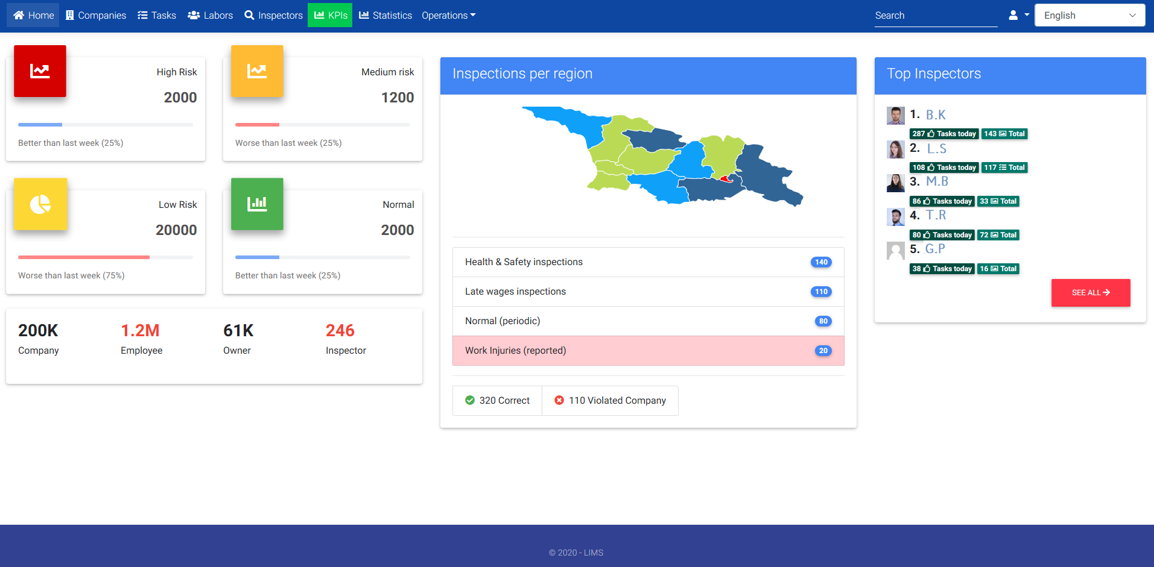

დანართი

ცხრილი №4
2015 წლიდან 2019 წლის ჩათვლით შრომის პირობების ინსპექტირების დეპარტამენტის საქმიანობასთან დაკავშირებით გაფორმებული ურთიერთთანამშრომლობის მემორანდუმი
№ | გაფორმების თარიღი | მხარეები | მიზანი
1 | 2015 წელი, 13 აგვისტო | საქართველოს შრომის, ჯანმრთელობისა და სოციალური დაცვის სამინისტრო და საქართველოს შინაგან საქმეთა სამინისტრო | კომპეტენციის ფარგლებში ადამიანით ვაჭრობის (ტრეფიკინგის) პრევენციის ეფექტური ღონისძიებების დაგეგმვა და განხორციელება, ასევე მის წინააღმდეგ ბრძოლის ეფექტიანობის ამაღლება და გამოვლენის ხელშეწყობა
2 | 2017 წელი, 16 თებერვალი | საქართველოს შრომის, ჯანმრთელობისა და სოციალური დაცვის სამინისტრო და საქართველოს ეკონომოკისა და მდგრადი განვითარების სამინისტროს სისტემაში შემავალი  საჯარო სამართლის იურიდიული პირი სახელმწიფო ქონების ეროვნულ სააგენტო | სამინისტროს მიერ სამუშაო ადგილზე შემოწმების განხორციელებისას აღმოჩენილ დარღვევებზე სახელწიფო საწარმოების მიმართ შესაბამისი რეკომენდაციების გაცემა და სამუშაო ადგილზე შრომის უსაფრთხოების დარღვევებსა და მის აღმოფხვრასთან დაკავშირებით საინფორმაციო შეხვედრების ორგანიზება
3 | 2017 წელი, 11 მაისი | საქართველოს შრომის, ჯანმრთელობისა და სოციალური დაცვის სამინისტრო და საქართველოს ეკონომოკისა და მდგრადი განვითარების სამინისტროს ტექნიკური და სამშენებლო ზედამხედველობის სააგენტო | შექმნილი ერთობლივი მონიტორინგის ჯგუფი უზრუნველყოფს ინსპექტირებას მძიმე, მავნე და საშიშპირობებიან, ასევე მომეტებული საფრთხის შემცველ სამუშაო ადგილებზე, რომლებიც შიეცავს მომეტებულ რისკს ადამიანის სიცოცხლისა და ჯანმრთელობისათვის
4 | 2017 წელი, 15 თებერვალი | საქართველოს შრომის, ჯანმრთელობისა და სოციალური დაცვის სამინისტრო და საჯარო სამართლის იურიდიული პირი საქართველოს ტექნიკური უნივერსიტეტი | ერთობლივი ეფექტური ღონისძიებების დაგეგმისა და განხორციელების შესახებ, რომლის ფარგლებშიც შრომის პირობების ინსპექტირების დეპარტამენტი უზრუნველყოფს ტექნიკური უნივერსიტეტის სტუდენტების სტაჟირებას, ხოლო დეპარტამენტის თანამშრომლები განახორციელებენ სასწავლო ვიზიტებს უნივერსიტეტის კუთვნილ სასწავლო შახტა-ლაბორატორიებში
5 | 2019 წელი, 15 ივნისი | საქართველოს ოკუპირებული ტერიტორიებიდან დევნილთა, შრომის, ჯანმრთელობისა და სოციალური დაცვის სამინისტრო და „სამშენებლო ინდუსტრიაში უბედური შემთხვევის დაზღვევასა და პრევენციაზე უფლებამოსილი სადაზღვევო ინსტიტუტი“ | მემორანდუმის მხარეები მიზნად ისახავენ ურთიერთთანამშრომლობის ფარგლებში საქართველოს სამშენებლო სექტორში შრომის უსაფრთხოებასა და ჯანმრთელობის მიმართულებით ერთობლივი ეფექტური ღონისძიებების დაგეგმვას და განხორციელებას.  მხარეები ერთმანეთს ხელს შეუწყობენ გააუმჯობესონ ევროპული შუჯ სტანდარტების შესახებ ინფომაციის ხელმისაწვდომობა, სამშენებლო სექტორში როგორც ინდივიდუალურად დასაქმებულებისთვის და მენეჯმენტის წარმომადგენლებისთვის, ასევე პროფესიული კოლეჯებისა და სხვა საგანმანათლებლო ინსტიტუტების პროფესორ/მასწავლებლებისთვის.
6 | 2019 წელი, 21 ივნისი | საჯარო სამართლის იურიდიული პირი „თბილისის სახელმწიფო სამედიცინო უნივერსიტეტი“ და საქართველოს ოკუპირებული ტერიტორიებიდან დევნილთა, შრომის, ჯანმრთელობისა და სოციალური დაცვის სამინისტრო | მხარეები მიზნად ისახავენ ურთიერთანამშრომლობის ფარგლებში ერთობლივი ეფექტური ღონისძიებების დაგეგმვასა და განხორციელებას, კერძოდ სტუდენტთა/მაგისტრთა/დოქტორნატთათვის აუცილებელი პრაქტიკული უნარ-ჩვევების ათვისებასა დააკადემიური განვითარების ამოცანების განხორციელებაში ხელშესაწყობად დეპარტამენტის მიერ შრომის უსაფრთხოების ნორმების დაცვის შემოწმების პროცესთან დაკავშირებულ საკითხებშ ჩართვას, შესაძლებლობის ფარგლებში;
7 | 2019 წელი, 18 ივლისი | საქართველოს ოკუპირებული ტერიტორიებიდან დევნილთა, შრომის, ჯანმრთელობისა და სოციალური დაცვის სამინისტრო, საქართველოს ეკონომიკისა და მდგრადი განვითარების სამინისტრო და ქალაქ თბილისის მუნიციპალიტეტის მერია | სამშენებლო ობიექტებზე ინტეგრირებული მონიტორინგის ერთობლივი ღონისძიებების შემუშავება და გატარება, იმ შრომის ან/და ტექნიკური/სამშენებლო უსაფრთხოების ნორმების დარღვევაზე მონიტორინგის, რეაგირების და შემდგომი პრევენციის მიზნით, რომლებიც შეიცავს ადამიანის სიცოცხლის ხელყოფის ან/და ჯანმრთელობის დაზიანების მყისიერ და მომეტებულ რისკს.
8 | 18 ნოემბერი | საჯარო სამართლის იურიდიული პირი საქართველოს ადვოკატთა ასოციაცია და საქართველოს ოკუპირებული ტერიტორიებიდან დევნილთა, შრომის, ჯანმრთელობისა და სოციალური დაცვის სამინისტრო | მხარეთა საერთო ინტერესების სფეროში შემავალ აქტუალურ საკითხებზე თანამშრომლობა, ერთობლივი ღონიძლიებების, პროექტებისა და ინიციატივების განხორციელების გზით.
9 | 22 ნოემბერი | საქართველოს შინაგან საქმეთა სამინისტროს საჯარო სამართლის იურიდიული პირი - „112“ და საქართველოს ოკუპირებული ტერიტორიებიდან დევნილთა, შრომის, ჯანმრთელობისა და სოციალური დაცვის სამინისტრო | შრომის უსაფრთხოების ნორმების დართვევის საფუძვლით პიროვნების დაზიანების/გარდაცვალების შესახებ მონაცემების მიწოდება შრომის პირობების ინსპექტირების დეპარტამენტისთვის

ცხრილი №5
ევროკავშირის დაძმობილების პროექტის ფარგლებში შესული ევროდირექტივები

No | შრომის სამართალი | პროექტის შექმნისას არსებული მდგომარეობის მიმოხილვა
1 | 1991 წლის 14 ოქტომბრის საბჭოს 91/533/EEC დირექტივა შრომითი ხელშეკრულებით გათვალისწინებული პირობების ან დასაქმებასთან დაკავშირებული ურთიერთობების შესახებ დამსაქმებლის მიერ დასაქმებულთა ინფორმირების ვალდებულების შესახებ | შედგენილია შესაბამისობის ცხრილი, მაგრამ იგი არ არის გაიზიარებული სხვა დაინტერესებულ მხარეებთან
2 | 1999 წლის 28 ივნისის საბჭოს 1999/70/EC დირექტივა ევროპის პროფკავშირების კონფედერაციის (ETUC), ევროპის მრეწველთა და დამსაქმებელთა კონფედერაციის კავშირისა (UNICE) და დამსაქმებელთა და საწარმოთა ევროპული ცენტრის (CEEP) მიერ გაფორმებული “ვადიანი სამუშაოს შესახებ” ჩარჩო შეთანხმების თაობაზე | შედგენილია შესაბამისობის ცხრილი, მაგრამ იგი არ არის გაიზიარებული სხვა დაინტერესებულ მხარეებთან
3 | 1997 წლის 15 დეკემბრის საბჭოს 97/81/EC დირექტივა ევროპის მრეწველთა და დამსაქმებელთა კონფედერაციის კავშირის (UNICE), დამსაქმებელთა და საწარმოთა ევროპული ცენტრისა (CEEP) და ევროპის პროფკავშირების კონფედერაციის (ETUC) მიერ გაფორმებული “ნახევარ განაკვეთზე სამუშაოს შესახებ” ჩარჩო შეთანხმების თაობაზე - დანართი: ნახევარ განაკვეთზე სამუშაოს შესახებ” ჩარჩო შეთანხმება | შედგენილია შესაბამისობის ცხრილი, მაგრამ იგი არ არის გაიზიარებული სხვა დაინტერესებულ მხარეებთან
4 | 2002 წლის 11 მარტის ევროპარლამენტისა და საბჭოს 2002/14/EC დირექტივა, რომელიც აყალიბებს ზოგად სტრუქტურას ევროპის თანამეგობრობაში დასაქმებულთა ინფორმირებისა და მათთვის კონსულტაციების გაწევის მიზნით – ევროპარლამენტის, საბჭოსა და ევროკომისიის ერთობლივი დეკლარაცია დასაქმებულთა წარმომადგენლობის შესახებ | შედგენილია შესაბამისობის ცხრილი, მაგრამ იგი არ არის გაიზიარებული სხვა დაინტერესებულ მხარეებთან
5 | 2001 წლის 12 მარტის საბჭოს 2001/23/EC დირექტივა საწარმოებისა და ბიზნესების სრული ან ნაწილობრივი გასხვისების შემთხვევაში დასაქმებულთა უფლებების დაცვასთან დაკავშირებით წევრ სახელმწიფოთა კანონების დაახლოების თაობაზე | დირექტივა თარგმნილია, თუმცა დამატებითი სამუშაოები ჯერ არ განხორციელებულა
6 | 1998 წლის 20 ივლისის საბჭოს 98/59/EC დირექტივა სამსახურიდან კოლექტიური გათავისუფლების შესახებ წევრ სახელმწიფოთა კანონების დაახლოების თაობაზე | დირექტივა თარგმნილია, თუმცა დამატებითი სამუშაოები ჯერ არ განხორციელებულა
7 | 1991 წლის 25 ივნისის საბჭოს 91/383/EEC დირექტივა, რომელიც ავსებს ფიქსირებული ვადით ან დროებით დასაქმებულ მუშაკთა უსაფრთხოებისა და ჯანმრთელობის დაცვის გაუმჯობესების ხელის შემწყობ ზომებს | დირექტივა თარგმნილია, თუმცა დამატებითი სამუშაოები ჯერ არ განხორციელებულა
8 | 2003 წლის 4 ნოემბრის ევროპარლამენტისა და საბჭოს 2003/88/EC დირექტივა სამუშაო დროის ორგანიზების გარკვეული ასპექტების შესახებ | დირექტივა თარგმნილია, თუმცა დამატებითი სამუშაოები ჯერ არ განხორციელებულა
No | დისკრიმინაციის აკრძალვა და გენდერული თანასწორობა | პროექტის შექმნისას არსებული მდგომარეობის მიმოხილვა
1 | 2000 წლის 29 ივნისის საბჭოს 2000/43/EC დირექტივა, რომელიც უზრუნველყოფს რასობრივი თუ ეთნიკური წარმომავლობის მიუხედავად პირთა თანაბარი მოპყრობის პრინციპის განხორციელებას | დირექტივის მომზადება დასრულებულია და ცვლილებების პროექტი მომზადებულია: საქართველოს ორგანული კანონი შრომის კოდექსი, დისკრიმინაციის ყველა ფორმის აღმოფხვრის კანონი, „საჯარო სამსახურის შესახებ“ კანონი და გენდერული თანასწორობის შესახებ კანონი.  საკანონმდებლო პაკეტი წარედგინა საქართველოს პარლამენტს და გაიარა პირველი
2 | 2000 წლის 27 ნოემბრის საბჭოს 2000/78/EC დირექტივა, რომელიც დასაქმებისა და შრომითი საქმიანობის საკითხებთან მიმართებით აყალიბებს თანაბარი მოპყრობის ზოგად სტრუქტურას | დირექტივის მომზადება დასრულებულია და ცვლილებების პროექტი მომზადებულია: საქართველოს ორგანული კანონი შრომის კოდექსი, დისკრიმინაციის ყველა ფორმის აღმოფხვრის კანონი, „საჯარო სამსახურის შესახებ“ კანონი და გენდერული თანასწორობის შესახებ კანონი.  საკანონმდებლო პაკეტი წარედგინა საქართველოს პარლამენტს და გაიარა პირველი
3 | 2004 წლის 13 დეკემბრის საბჭოს 2004/113/EC დირექტივა, რომელიც უზრუნველყოფს საქონლისა და მომსახურებების ხელმისაწვდომობასა და მომარაგების საკითხებთან დაკავშირებით მამაკაცისა და ქალის თანაბარი მოპყრობის პრინციპის განხორციელებას | დირექტივის მომზადება დასრულებულია და ცვლილებების პროექტი მომზადებულია: საქართველოს ორგანული კანონი შრომის კოდექსი, დისკრიმინაციის ყველა ფორმის აღმოფხვრის კანონი, „საჯარო სამსახურის შესახებ“ კანონი და გენდერული თანასწორობის შესახებ კანონი.  საკანონმდებლო პაკეტი წარედგინა საქართველოს პარლამენტს და გაიარა პირველი
4 | 2006 წლის 5 ივლისის ევროპარლამენტისა და საბჭოს 2006/54/EC დირექტივა, რომელიც უზრუნველყოფს დასაქმებისა და საქმიანობის საკითხებთან მიმართებით მამაკაცისა და ქალის თანაბარი შესაძლებლობებისა და თანაბარი მოპყრობის პრინციპის განხორციელებას | შედგენილია შესაბამისობის ცხრილი, მაგრამ იგი არ არის გაიზიარებული სხვა დაინტერესებულ მხარეებთან
5 | 1992 წლის 19 ოქტომბრის საბჭოს 92/85/EEC დირექტივა, რომელიც ეხება ორსულ, ახალნამშობიარევ და მეძუძურ მუშაკთათვის შრომის უსაფრთხო პირობებისა და ჯანმრთელობის გაუმჯობესების ხელშეწყობის მიზნით ზომების შემოღებას (მე–10 ინდივიდუალური დირექტივა 89/391/EEC დირექტივის მე-16(1) მუხლის კონტექსტში) | შედგენილია შესაბამისობის ცხრილი, მაგრამ იგი არ არის გაიზიარებული სხვა დაინტერესებულ მხარეებთან
6 | 1978 წლის 19 დეკემბრის საბჭოს 79/7/EEC დირექტივა, რომელიც უზრუნველყოფს სოციალური უსაფრთხოების საკითხებზე მამაკაცისა და ქალის თანაბარი მოპყრობის პრინციპების განხორციელებას | შედგენილია შესაბამისობის ცხრილი, მაგრამ იგი არ არის გაიზიარებული სხვა დაინტერესებულ მხარეებთან
No | შრომის უსაფრთხოება და ჯანმრთელობა | პროექტის შექმნისას არსებული მდგომარეობის მიმოხილვა
1 | დირექტივა 89/391/EEC სამუშაო ადგილზე მუშაკთა უსაფრთხოებისა და ჯანმრთელობის გაუმჯობესების ხელშეწყობის მიზნით ზომების შემოღების შესახებ | ნაწილობრივ ასახულია შრომის უსაფრთხოების შესახებ საქართველოს ორგანულ კანონში, თუმცა არსებობს გარკვეული ქვე სტანდარტები რაც აუცილებელია გამოყენებულ იქნას ნორმების განსასაზღვრად
2 | დირექტივა 89/654/EEC სამუშაო ადგილზე უსაფრთხოებისა და ჯანმრთელობის მინიმალური მოთხოვნების შესახებ. | თარგმნილია. საჭიროებს ტექნიკურ ექსპერტიზას/გაუმჯობესებას სტანდარტთან შესაბამისობის დასადგენად (არსებობს გარკვეული ქვე სტანდარტები რაც აუცილებელია გამოყენებულ იქნას ნორმების განსასაზღვრად)
3 | დირექტივა 2009/104/EC სამუშაო ადგილზე მუშაკთა მიერ სამუშაო მოწყობილობების გამოყენებისათვის უსაფრთხოებისა და ჯანმრთელობის მინიმალური მოთხოვნების შესახებ | თარგმნილია. საჭიროებს ტექნიკურ ექსპერტიზას/გაუმჯობესებას
4 | დირექტივა 90/270/EEC მონიტორიან დანადგარებთან მუშაობისთვის უსაფრთხოებისა და ჯანმრთელობის მინიმალური მოთხოვნების შესახებ. | თარგმნილია. საჭიროებს ტექნიკურ ექსპერტიზას/გაუმჯობესებას სტანდარტთან შესაბამისობის დასადგენად (არსებობს გარკვეული ქვე სტანდარტები რაც აუცილებელია გამოყენებულ იქნას ნორმების განსასაზღვრად)
5 | დირექტივა 89/656/EEC სამუშაო ადგილზე მუშაკთა მიერ პერსონალური დამცავი აღჭურვილობის გამოყენებისთვის უსაფრთხოებისა და ჯანმრთელობის მინიმალური მოთხოვნების შესახებ. | თარგმნილია. საჭიროებს ტექნიკურ ექსპერტიზას/გაუმჯობესებას
6 | დირექტივა 92/58/EEC სამუშაოზე უსაფრთხოებასა და/ან ჯანმრთელობასთან დაკავშირებული ნიშნების განთავსების მიზნით მინიმალური მოთხოვნების შესახებ. | თარგმნილია. საჭიროებს ტექნიკურ ექსპერტიზას/გაუმჯობესებას
7 | დირექტივა 92/91/EEC ბურღვის მეშვეობით მინერალების მოპოვების ინდუსტრიებში მუშაკთა უსაფრთხოებისა და ჯანმრთელობის დაცვის სრულყოფისთვის მინიმალური მოთხოვნების შესახებ. | საჭიროებს თარგმნასა და ტექნიკურ ექსპერტიზას
8 | დირექტივა 92/104/EEC ზედაპირზე და მიწის ქვეშ მინერალების მოპოვების ინდუსტრიებში მუშაკთა უსაფრთხოებისა და ჯანმრთელობის დაცვის სრულყოფისთვის მინიმალური მოთხოვნების შესახებ. | საჭიროებს თარგმნასა და ტექნიკურ ექსპერტიზას
9 | დირექტივა 92/57/EEC დროებით ან მოძრავ სამშენებლო უბნებზე უსაფრთხოებისა და ჯანმრთელობის მინიმალური მოთხოვნების იმპლემენტაციის შესახებ. | თარგმნილია და სრულად არის ასახული მთავრონის №477 დადგენილებაში
10 | დირექტივა 2002/44/EC მუშაკთა ფიზიკური აგენტებისგან (ვიბრაცია) გამოწვეული პოტენციური რისკის წინაშე დაყენებასთან დაკავშირებით უსაფრთხოებისა და ჯანმრთელობის მინიმალური მოთხოვნების შესახებ. | საჭიროებს თარგმნასა და ტექნიკურ ექსპერტიზას
11 | დირექტივა 2009/148/EC სამუშაოზე აზბესტის ზემოქმედებასთან დაკავშირებული რისკებისგან მუშაკთა დაცვის შესახებ. | საჭიროებს თარგმნასა და ტექნიკურ ექსპერტიზას
12 | დირექტივა 1999/92/EC ფეთქებადი ატმოსფეროს გამო პოტენციური რისკის ქვეშ მყოფ მუშაკთა უსაფრთხოებისა და ჯანმრთელობის დაცვის გაუმჯობესების მიზნით მინიმალური მოთხოვენების შესახებ. | თარგმნილია. საჭიროებს ტექნიკურ ექსპერტიზას/გაუმჯობესებას სტანდარტთან შესაბამისობის დასადგენად (არსებობს გარკვეული ქვე სტანდარტები რაც აუცილებელია გამოყენებულ იქნას ნორმების განსასაზღვრად)
13 | დირექტივა 2006/25/EC მუშაკთა ფიზიკური აგენტებისგან (ხელოვნური ოპტიკური რადიაცია) გამოწვეული პოტენციური რისკის წინაშე დაყენებასთან დაკავშირებით უსაფრთხოებისა და ჯანმრთელობის მინიმალური მოთხოვნების შესახებ. | საჭიროებს თარგმნასა და ტექნიკურ ექსპერტიზას
14 | დირექტივა 93/103/EC თევზჭერისთვის განკუთვნილ გემებზე მუშაობისთვის უსაფრთხოებისა და ჯანმრთელობის მინიმალური მოთხოვნების შესახებ. | საჭიროებს თარგმნასა და ტექნიკურ ექსპერტიზას
15 | დირექტივა 90/269/EEC ტვირთის ხელით აწევის დროს, მუშაკთა მიერ განსაკუთრებით ზურგის დაზიანების საფრთხის არსებობის პირობებში, ჯანმრთელობისა და უსაფრთხოების მინიმალური მოთხოვნების შესახებ. | თარგმნილია. საჭიროებს ტექნიკურ ექსპერტიზას/გაუმჯობესებას სტანდარტთან შესაბამისობის დასადგენად (არსებობს გარკვეული ქვე სტანდარტები რაც აუცილებელია გამოყენებულ იქნას ნორმების განსასაზღვრად)

ცხრილი №6
შრომის უსაფრთხოების მიმართულებით მიმდინარე და დაგეგმილი აქტივობები
№ | საერთაშორისო/ დონორი ორგანიზაციები | მიმდინარე პროექტები | სამომავლო გეგმები
 | შრომის საერთაშორისო ორგანიზაცია (ILO) | - ეროვნული შრომის უსაფრთხოებისა და ჯანმრთელობის დაცვის (OSH) აკრედიტაციის სისტემის შემუშავება;  - სამუშაო სივრცეში მომხდარი უბედური შემთხვევებისა და პროფესიული დაავადებებზე მონაცემთა შეგროვების მექანიზმის ერთიანი პლატფორმის შექმნა;  - შრომის ინსპექციის მართვის სისტემის შექმნა;(LIMS)  - შრომის ინსპექტორთა უნარების გაძლიერება/გადამზადება;  - სამუშაო სივრცეში მომხდარი უბედური შემთხვევების დაზღვევის მინიმალური პაკეტის შემუშავება; | - ცნობიერების ასამაღლებელი კამპანიები შრომის უსაფრთხოების საკითხებზე;  - შრომის ინსპექტორთა უნარების გაძლიერება/გადამზადება;  - 18 წლამდე პირთათვის მომეტებული საფრთხის შემცველი საქმიანობათა ნუსხა.
 | ევროკავშირის დაძმობილების პროექტი  EU Twinning Project | - შრომის უსაფრთხოების მიმართულებით ევროკავშირის ასოცირების ხელშეკრულების 30-ე დანართით განსაზღვრული ვადების შესაბამისად მოსამზადებელი დირექტივების თარგმნა/ტექნიკური ექსპერტიზა;  - ბენფიციარი ორგანიზაციისა და სხვა დაინტერესებული მხარეების ტრენინგების საჭიროების ანალიზი და ინსტიტუციური პოტენციალის განვითარება; | - 2019-2022 წლებისათვის მისაღები ევროდირექტივების ტექნიკური ექსპერტიზა, შეთანხმების ცხრილის მომზადება;  - კანონის ეფექტურად აღსრულების მიზნით შრომის ინსპექციის სახელმძღვანელოს, გაიდლაინების, ჩეკლისტებისა და სხვა ოპერაციული პროცედურებისათვის საჭირო დოკუმენტების მომზადება;  - ცნობიერების ამაღლების მიმართულებით საინფორმაციო კამოპანიების მართვა;  - შრომის ინსპექციისატვის შესაბამისი სატრენინგო მოდულების შემუშავება და განხორციელება;
 | გერმანიის საერთაშორისო თანამშრომლობის საზოგადოება (GIZ) | - „მშენებლობის უსაფრთხოება“ აპლიკაციის განვითარება და რეკლამირება;  - მშენებლობის სექტორში შრომის უსაფრთხოების მიმართულებით ანიმაციური ვიდეორგოლების მომზადება; | - ცნობიერების ასამაღლებელი კამპანიები რეგიონებში
 | მიგრაციის საერთაშორისო ორგანიზაცია (IOM) | - შრომის ინსპექტორთა ტრენინგი იძულებითი შრომის/შრომითი ექსპლუატაციის/ტრეფიკინგის მიმართულებით | - კანონის ეფექტური აღსრულების მექანიზმის დანერგვის მიზნით არსებული მეთოდოლოგიის შეცვლა;  - შრომის ექსპლუატაციის პრევენციის მიზნით კერძო სექტორის კორპორატიული პასუხისმგებლობის ხელშეწყობა;  - ტექნიკური ტრენინგები;

ცხრილი №7
2019 წლისათვის განხორციელებული სამუშაო ჯგუფის ფორმატის შეხვედრები
№ | თარიღი | სამუშაო ჯგუფი | მიმოხილვა | ორგანიზატორი | მიზანი
 | 28 მაისი | დონორთა საკორდინაციო შეხვედრა | დეპარტამენტი უშუალოდ ჩართული იყო დონორთა საკოორდინაციო ჯგუფის შეხვედრაში, რომლის მიზანს წარმოადგენდა | საქართველოს პარლამენტი | შრომითი უფლებებისა და შრომის უსაფრთხოების მიმართულებით კანონმდებლობისა და პარლამენტის საზედამხედველო ფუნქციის დახვეწა და საერთაშორისო ორგანიზაციებთან ერთიანი თანამშრომლობის ჩარჩოს შექმნა/გაზიარება
 | 5 თებერვალი | საზოგადოებრივი ზედამხედველობის საბჭო | საბჭოს წევრების მიერ განხილულ იქნა შრომის პირობების ინსპექტირების დეპარტამენტის საქმიანობა და ინსპექტირების პროცესის მიმდინარეობა.  საუბარი შეეხო შრომის პირობების ინსპექტირების პროცესში კორუფციის რისკების შეფასებას, გამოვლენასა და შესაბამისი რეკომენდაციების მომზადებას. გარდა ამისა, სხდომის ნაწილი დაეთმო შრომის პირობების ინსპექტირების დეპარტამენტის სამომავლო განვითარების პერსრექტივებს. | შრომის პირობების ინსპექტირების დეპარტამენტი | შრომის პირობების ინსპექტირების პროცესზე საზოგადოებრივი ზედამხედველობის განხორციელების უზრუნველყოფა კორუფციული რისკების შეფასებისა და პრევენციის გზით
 | 13 ივნისი | IMPAQ International, LLC  project - “Strengthening Government Labor Law Enforcement: Georgia” | US Doll-ის პროექტის ფარგლებში დეპარტამენტის თანამშრომლები გაეცნენ პროექტის მიზნებსა და ამოცანებს და გაუზიარეს ინფორმაცია საკუთარი საქმიანობისა და გამოწვევების შესახებ | შრომის პირობების ინსპექტირების დეპარტამენტი | საჭიროებებზე დაფუძვნებული თანამშრომლობის ხელშეწყობა
 | 10 ივნისი  და 12 ივნისი | ILO | შრომის საერთაშორისო ორგანიზაციის პროექტის ფარგლებში საკონსულტაციო-სამუშაო შეხვედრა დეპარტამენტის წარმომადგენლებთან | ILO, შრომის პირობების ინსპექტირების დეპარტამენტი | ინსპექციისთვის დაგეგმვისა და მონიტორინგის სახელმძღვანელოს, სტანდარტული ოპერაციული პროცედურების შემუშავება
 | 26 ივნისი და 28 ივნისი | EU Twinning project | პროექტის ფარგლებში ქვეყნების კონსორციუმების (გერმანია-შვედეთი-ლიტვა და ესტონეთი-ესპანეთი-სლოვაკეთი) მიერ წინადადებების პრეზენტაცი განხილვა | EU delegation in Georgia | Twinning Fiche პროექტისთვის წინადადებების შერჩევა
 | 1 ივლისი, 16 ივლისი და 17 ივლისი | სოციალური პარტნიორობის სამმხრივი კომისია + | შეხვედრის ფარგლებში განხილულ იქნა შემთდეგი ნორმატიული აქტი: ,,მონიტორიან მოწყობილობებთან მუშაობისას შრომის უსაფრთხოებისა და ჯანმრთელობის დაცვის მინიმალური მოთხოვნებისა და სამუშაო ადგილებზე სტანდარტების დადგენის თაობაზე“ მისაღები ტექნიკური რეგლამენტის პროექტის განხილვა. | შრომისა და დასაქმების პოლიტიკის დეპარტამენტი, შრომის პირობების ინსპექტირების დეპარტამენტი | მონიტორიან დანადგარებთან მუშაობისას შრომის უსაფრთხოებისა და ჯანმრთელობის დაცვის მინიმალური მოთხოვნებზე ტექნიკური რეგლამენტის შემუშავება
 | 26 ივლისი | უბედური შემთხვევის დაზღვევის საკითხის განხილვა | ILO-ს საერთაშორისო და ადგილობრივ ექსპერტებისა და დეპარტამენტის წარმომადგენლების შეხვედრა უბედური შემთხვევის დაზღვევის საკითხებზე | ILO, შრომის პირობების ინსპექტირების დეპარტამენტი | უბედური შემთხვევის დახვეწის წესის და პიროებების შემუშავება
 | 5 აგვისტო | ტექნიკური რეგლამენტის პროექტის განხილვა | ბიზნესომბუდსმენს, ბიზნეს ასოციაციების წარმომადგენლებს, ჯანმდაცვის მინისტრის მოადგილეს, შრომისა და დასაქმების პოლიტიკის დეპარტამენტის წარმოადგენელსა და დეპარტამენტის წარმომადგენლებთან გაიმართა სამუშაო შეხვედრა. | სამინისტრო | მონიტორიან დანადგარებთან მუშაობისას შრომის უსაფრთხოებისა და ჯანმრთელობის დაცვის მინიმალური მოთხოვნებზე ტექნიკური რეგლამენტის პროექტთან დაკავშირებით ბიზნესის 8 შენიშვნის განხილვა
 | 12 აგვისტო | აკრედიტებული პროგრამის განმახორციელებელ ორგანიზაციებთან შეხვედრა | დეპარტამენტის წარმომადგენლებმა ორგანიზაციებს გააცნეს ბრძანებაში დაგეგმილი ცვლილებები და სამომავლო გეგმები | შრომის პირობების ინსპექტირების დეპარტამენტი | შრომის უსაფრთხოების სპეციალისტის პროგრამის დახვეწა და გაუმჯობესება
 | 28 აგვისტო | ინტეგრირებული მონიტორინგის ჯგუფების სამუშაო შეხვედრა | ორდღიანი სამუშაო შეხვედრის ფარგლებში მხარეებმა: შრომის პირობების ინსპექტირების დეპარტამენტის უფროსი ბექა ფერაძე, ქ. თბილისის მუნიციპალიტეტის მერიის მუნიციპალური ინსპექციის უფროსი გიორგი ბაგრატიონი და სსიპ ტექნიკური და სამშენებლო ზედამხედველობის სააგენტოს უფროსი დავით გიგინეიშვილი. შეხვედრაზე ასევე წარმოდგენილნი იყვნენ ინსპექტირების პროცესში ჩართული სამივე უწყების თანამშრომლები იმსჯელეს ქ. თბილისში სამშენებლო ობიექტებზე ინსპექტირების მიმდინარეობის პროცესზე, ინსპექტირებისას გამოვლენილ ძირითად დარღვევებზე, არსებულ გამოწვევებსა და სამომავლო პერსპექტივებზე. შეხვედრაზე სამივე უწყების მხრიდან წარმოდგენილ იქნა ერთი თვის მანძილზე სამშენებლო ობიექტების ინსპექტირების ანგარიში. | ILO | სამშენებლო ობიექტების ერთობილი ინსპექტირების შედეგებისა და სამომავლო გეგმების განხილვა
 | 2 ოქტომბერი | სოციალური პარტნიორობის სამმხრივი კომისია + | შრომის უსაფრთხოების შესახებ საქართველოს ორგანული კანონით განსაზღვრული ვალდებულებების განხილვა | შრომის პირობების ინსპექტირების დეპარტამენტი | I. ,,მონიტორიან მოწყობილობებთან მუშაობისას შრომის უსაფრთხოებისა და ჯანმრთელობის დაცვის მინიმალური მოთხოვნებისა და სამუშაო ადგილებზე სტანდარტების დადგენის თაობაზე“ მისაღები ტექნიკური რეგლამენტის პროექტის განხილვა. (მომხსენებელი: საქართველოს ოკუპირებული ტერიტორიებიდან დევნილთა, შრომის, ჯანმრთელობისა და სოციალური დაცვის სამინისტროს შრომის პირობების ინსპექტირების დეპარტამენტის უფროსო ბ.ფერაძე);  II. ეკონომიკური საქმიანობის პრიორიტეტული დარგების განსაზღვრის მეთოდებისა და რისკის შეფასების წესის დამტკიცების შესახებ მთავრობის დადგენილების პროექტი;  III. საქართველოს ოკუპირებული ტერიტორიებიდან დევნილთა, შრომის, ჯანმრთელობისა და სოციალური დაცვის სამინისტროს შრომის პირობების ინსპექტირების დეპარტამენტის მიერ „შრომის უსაფრთხოების შესახებ“ საქართველოს ორგანული კანონის შესაბამისად სახელმწიფო კონტროლის განხორციელებისას საწარმოში/ორგანიზაციაში/დაწესებულებაში შესვლისა და შემოწმების (ინსპექტირების) წესისა და პირობების დამტკიცების შესახებ მთავრობის დადგენილების პროექტი;  IV. ორსული, ახალნამშობიარები და მეძუძური ქალების ჯანმრთელობისთვის მავნე ან/და განსაკუთრებული რისკის შემცველი სამუშაოების დამტკიცების თაობაზე მთავრობის დადგენილების პროექტი;
 | 15-16 ოქტომბერი | პროფესიული უბედური შემთხვევების ეროვნული ანგარიშგებისა და მონაცემთა შეგროვების სისტემის აგება | შეხვედრაში ჩართულნი იყვნენ შრომის პირობების ინსპექტირების დეპარტამენტის, შინაგან საქმეთა სამინისტროს, სსიპ 112-ის, საქართველოს პროფესიული კავშირების გაერთიანების, საქართველოს დამსაქმებელთა ასოციაციის, საგანგებო სიტუაციების კორდინაციისა და გადაუდებელი დახმარების ცენტრისა და საქართველოს სტატისტიკის ეროვნული სამსახურის წარმომადგენლები. | ILO, შრომის პირობების ინსპექტირების დეპარტამენტი | შეხვედრის მიზანს წარმოადგენდა აღნიშნულ საკითხზე ეროვნული გამოცდილებისა და საერთაშორისო პრაქტიკების გაზიარება
 | 17 სექტემბერი | ადვოკატთა ასოციაცია | განხილულ იქნა შრომის უსაფრთხოების კანონმდებლობის რეფორმა, შრომის პირობების ინსპექტირების დეპარტამენტის საქმიანობა და დეპარტამენტის სამომავლო პერსპექტივები.  შეხვედრაზე ადვოკატებს საშუალება მიეცათ გაცნობოდნენ შრომის ინსპექტირების რეგულაციებს და მიეღოთ ამომწურავი ინფორმაცია ამ სფეროში დაგეგმილ რეფორმებთან დაკავშირებით. | ადვოკატთა ასოციაციის თბილისი | თანამშრომლობის პლატფორმის შექმნა
 | 1 ნოემბერი | სოციალური პარტნიორობის სამმხრივი კომისია | მინდელის სახელობის შახტაში შრომის უსაფრთხოების მიმართულებით არსებული მდგომარეობის შესწავლის ანგარიშის პრეზენტაცია  ანგარიში დამოუკიდებელი, გერმანული კომპანია DMT-ის მიერ, ჯანდაცვის სამინისტროს დაკვეთით არის მომზადებული. შეხვედრას ეკონომიკისა და მდგრადი განვითარების მინისტრი ესწრებოდა. | სამინისტრო | მინდელის სახელობის შახტაში შრომის უსაფრთხოების მიმართულებით არსებული მდგომარეობის შესწავლის ანგარიშის განხილვა
 | 18 ნოემბერი | სასწავლო ორგანიზაციებთან | შრომის უსაფრთხოების სპეციალისტის აკრედიტებული პროგრამის განმახორციელებელ ორგანიზაციებთან განხილულ იქნა რისკების შეფასების ერთიანი სტანდარტის პროექტი, რომელიც უახლოეს მომავალში კონსულტაციისთვის მიეწოდება სოციალურ პარტნიორებს. | შრომის პირობების ინსპექტირების დეპარტამენტი | რისკების შეფასების პროექტის განხილვა
 | 13 დეკემბერი | შეხვედრა დონორ/საერთაშორისო ორგანიზაციებთან | შეხვედრას უძღვებოდნენ მინისტრის მოადგილე ქალბატონი თამილა ბარკალაია და დეპარტამენტის უფროსი ბატონი ბექა ფერაძე.  შეხვედრაზე განხილულ იქნა დონორ ორგანიზაციებთან მიმდინარე და 2020 წლისათვის დაგეგმილი აქტივობები. განისაზღვრა კონკრეტული საკითხები, რომელიც დამატებით საჭიროებს მხარეების ერთობლივ მუშაობას. | შრომის პირობების ინსპექტირების დეპარტამენტი | შრომის ინსპექციის საქმიანობასთან დაკავშირებული ღია და კოორდინირებული თანამშრომლობის პლატფორმის შექმნა.
 | 14-15 დეკემბერი | საკანონმდებლო და სასამართლო პრაქტიკის გამოწვევები | საქართველოს საერთო სასამართლოების მოსამართლეებთან ერთად განხილილი იქნა შრომის უსაფრთხოებასთან დაკავშირებული საკანონმდებლო და სასამართლო პრაქტიკის გამოწვევები. | ILO, შრომის პირობების ინსპექტირების დეპარტამენტი | საკანონმდებლო და სასამართლო პრაქტიკის გამოწვევების განხილვა
 | 14-15 დეკემბერი | პროფესიული უბედური შემთხვევების ეროვნული ანგარიშგებისა და მონაცემთა შეგროვების სისტემის აგება | შრომის პირობების ინსპექტირების დეპარტამენტის ორგანიზებითა და შრომის საერთაშორისო ორგანიზაციის ფინანსური მხარდაჭერით გამართულ სამუშაო შეხვედრაზე განხილულ იქნა „სამუშაო სივრცეში მომხდარი უბედური შემთხვევების მონაცემთა შეგროვების მიმართულებით ეფექტური ინსტიტუციური მექანიზმის შექმნა“.  შეხვედრაში ჩართულნი იყვნენ შრომის პირობების ინსპექტირების დეპარტამენტის, შინაგან საქმეთა სამინისტროს, სსიპ 112-ის, შემოსავლების სამსახურის, საჯარო რეესტრის, სახელმწიფო ინსპექტორის სამსახურის, საგანგებო სიტუაციების კორდინაციისა და გადაუდებელი დახმარების ცენტრის, საქართველოს სტატისტიკის ეროვნული სამსახურისა და შრომის საერთაშორისო ორგანიზაციის წარმომადგენლები. | ILO, შრომის პირობების ინსპექტირების დეპარტამენტი | პროფესიული უბედური შემთხვევების ეროვნული ანგარიშგებისა და მონაცემთა შეგროვების სისტემის აგების მიზნით წარმოდგენილი უწყებების უფლება-მოვალეობების განხილვა

ცხრილი №8

№ | ტრენინგის დასახელება | განმახორციელებელი | მოკლე მიმოხილვა
 | შიდა ტექნიკური ტრენინგები | შრომის პირობების ინსპექტირების დეპარტამენტი | შრომის ინსპექტორებმა გაიარეს "შრომის უსაფრთხოების შესახებ" კანონი, მასთან დაკავშირებული საკანონმდებლო სიახლეები და საერთაშორისო სტანდარტები, ინსპექტირების სამართლებრივი საფუძვლები, მისი სისტემა და ეტაპები. კურსის მიმდინარეობისას მსმენელები გაეცნენ რისკის შეფასების სისტემას, ეთიკის საფუძვლებს და საქართველოში მოქმედ ტექნიკურ რეგლამენტებს. სასწავლო კურსის ფარგლებში გაიმართა დისკუსია და განიხილეს პრაქტიკული მაგალითები.
 | საერთაშორისო შრომით სტანდარტებსა და საქართველოს შრომის კოდექსზე | ILO | შრომითი ხელშეკრულება, სამუშაო დროის და შვებულების უფლების რეგულირება, შრომითი ხელშეკრულების შეწყვეტა და შრომითი დისკრიმინაციის აკრძალვა. ტრენინგის მიმდინარეობისას მონაწილეები გაეცნენ "შრომის უსაფთხოების შესახებ" ახალ ორგანულ კანონს და იმსჯელეს შრომის ინსპექტირების პროცესთან დაკავშირებულ გამოწვევებზე.
 | სწავლება შრომის ინსპექტორებისთვის | ILO | შსო-ს ექსპერტმა ინსპექტორებს გააცნო შემდეგი საკითხები:შრომის საერთაშორისო სტანდარტები შრომის კანონმდებლობის აღსრულებასა და შესაბამისობაში; შრომის ინსპექციის პოლიტიკა და დაგეგმვა; შრომისა და ჯანმრთელობის დაცვა; საქართველოს განხილვა
 | სწავლება შრომის ინსპექტორებისთვის | სახალხო დამცველი და UN WOMEN | შრომითი კანონმდებლობა გენდერულ ჭრილში, მშობლის შვებულება, გენდერული განსხვავება შრომის ანაზღაურებაში, სახალხო დამცველის პრაქტიკა და არსებული ხარვეზები;
 | მედიატორთა ტრენინგი | შრომის საერთაშორისო ორგანიზაციის ტურინის საერთაშროსიო საერთაშორისო სასწავლო ცენტრის (ITCILO) | მედიატორთა საბაზისო უნარები
 | „ადამიანით ვაჭრობის წინააღმდეგ ბრძოლის სამართლებრივი მექანიზმები საქართველოში და თანამედროვე ტენდენციები“ | საქართველოს იუსტიციის სამინისტრო;ტრეფიკინგის მსხვერპლთა, დაზარალებულთა დაცვისა და დახმარების სახელმწიფო ფონდი; საქართველოს შინაგან საქმეთა სამინისტრო | ტრეფიკინგთან ბრძოლის სახელმწიფო პოლიტიკა: კანონმდებლობა და საკოორდინაციო პლატფორმა; შრომის ინსპექტორის როლი შრომითი ექსპლუატაციის შემთხვევების გამოვლენაში; ტრეფიკინგის მსხვერპლის იდენტიფიცირება, დაცვა და დახმარება; ეროვნული რეფერალური მექანიზმი;ტრეფიკინგის დანაშაულის თანამედროვე ტენდეციები; შრომითი ექსპლუატაციის ნიშნები/ინდიკატორები, კოორდინაცია ცენტრალურ კრიმინალურ პოლიციასა და შრომის ინსპექტირების დეპარტამენტს შორის; პრაქტიკული საქმეები;
 | მზომი ხელსაწყოების გამოყენება | ILO | შრომის ინსპექციისთვის შრომის საერთაშორისო ორგანიზაციის მიერ შეძენილი მზომი ხელსაწყოების მოხმარება;
 | ეფექტიანი ერთობლივი მოქმედება შრომითი ექსპლუატაციის მიზნით ტრეფიკინგის წინააღმდეგ | იუსტიციის სამინისტრო, შინაგან საქმეთა სამინისტრო, IOM | განხილულ იქნა შემდეგი საკითხები: შრომით ექსპლუატაციასთან დაკავშირებული სისხლის სამართლის კანონი; შრომის ინსპექცია - სტრუქტურა, მანდატი და ოპერაციები ეფექტიანი თანამშრომლობის ხელშემშელი ფაქტორები; კრიმინალური გამოძიება - სტრუქტურა, მანდატი და ოპერაციები; ოპერატიული ინფორმაციის იდენტიფიცირება, დაცვა და მართვა; ინდიკატორების დახვეწა და გამოყენება; იდენტიფიცირება და დამადასტურებელი წყაროების უზრუნველყოფა;
 | გენდერული დისკრიმინაცია შრომით ურთიერთობებში | სახალხო დამცველი და UN WOMEN | სახალხო დამცველის მანდატი, საკანონმდებლო ცვლილებები, საერთაშორისო სტანდარტები, გამოწვევები, ხარვეზები კანონმდებლობაში,გენდერული განსხვავება შრომის ანაზღაურებაში

შინაგან საქმეთა სამინისტროს მიერ წარმოებული სტატისტიკური მონაცემების მიხედვით 2018 წელს შრომითი მოვალეობის შესრულებისას დაშავდა 199 , ხოლო გარდაიცვალა 59.
2018 წელს შრომის უსაფრთხო და ჯანსაღი გარემოს შექმნის მიზნით ზედამხედველობა შეეხო დაახლოებით 11 000 დასაქმებულს, 2019 წელს კი დაახლოებით 90 000 დასაქმებულს.
საქართველოს ოკუპირებული ტერიტორიებიდან დევნილთა, შრომის, ჯანმრთელობისა და სოციალური დაცვის მინისტრის №01-67/ნ ბრძანება: https://www.matsne.gov.ge/ka/document/view/4675955?publication=0
Google Play: https://play.google.com/store/apps/details?id=ge.gov.moh.apps.chs&fbclid=IwAR2I1M4x2HE6gi9nh7ym0fbzGCLASs-0o1doz62F8BE5SHgTme4XfEw3wgg App Store: https://apps.apple.com/us/app/construction-safety/id1467215620?ls=1
აპლიკაცია - მშენებლობის უსაფრთხოება: https://bit.ly/37w40j9

